HITO 1 DEL 2DO TRIMESTRE DE SISTEMAS INFORMATICOS

Alejandro Cortés Díaz

CampusFP

Diseño de aplicaciones multiplataforma SISTEMAS INFORMÁTICOS  20/11/2024

Índice

**CUESTION 1: CLONACION DE DISCOS DUROS/UNIDADES SSD** 2

• Documentación. 2

• Manual de usuario. 2

• Verificación el clon realizado. 2

**CUESTION 2: DESFRAGMENTACION DE DISCOS DUROS /OPTIMIZACION DE UNIDADES SSD** 2

• Documentación. 2

• Manual de usuario. 2

• Desfragmentación/optimización del disco/SSD de la máquina virtual. 2

**CUESTION 3: HERRAMIENTA HWiNFO** 2

• Documentación. 2

• Manual de usuario. 2

**Enlace a GitHub** 3

**Bibliografía** 4

# **CUESTION 1: CLONACION DE DISCOS DUROS/UNIDADES SSD**

*ESTE ES EL PROCESO DEL PROGRAMA QUE FALLÓ, CUANDO TERMINA, COMIENZO CON EL OTRO QUE UTILICÉ FINALMENTE*

## • Documentación.

### o Prepara la máquina virtual para realizar el clon de su disco duro/SSD

* Decido utilizar DiskGenius, y lo busco.
* 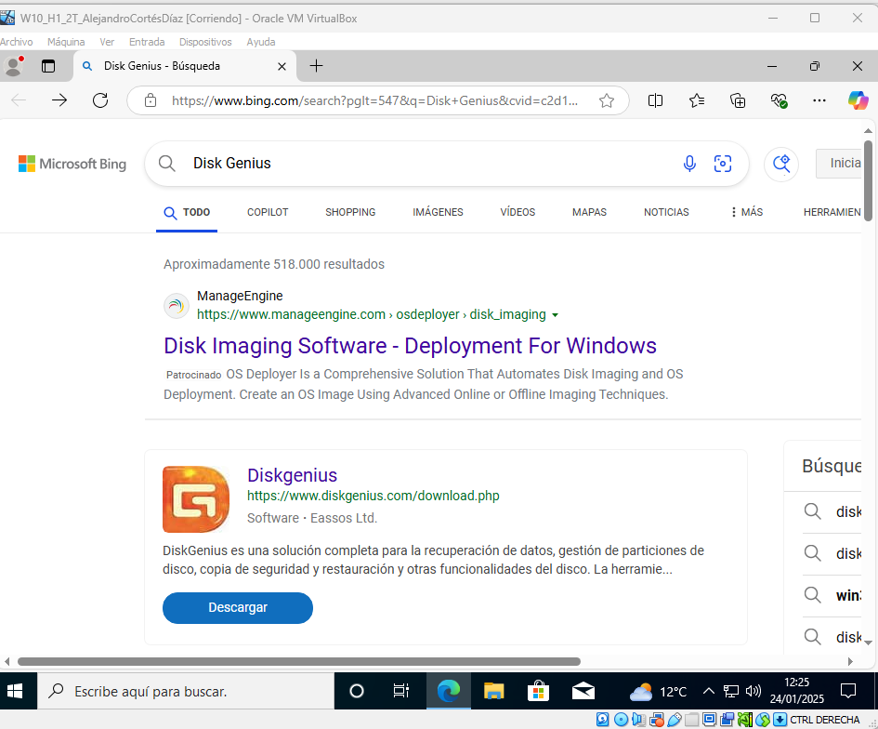

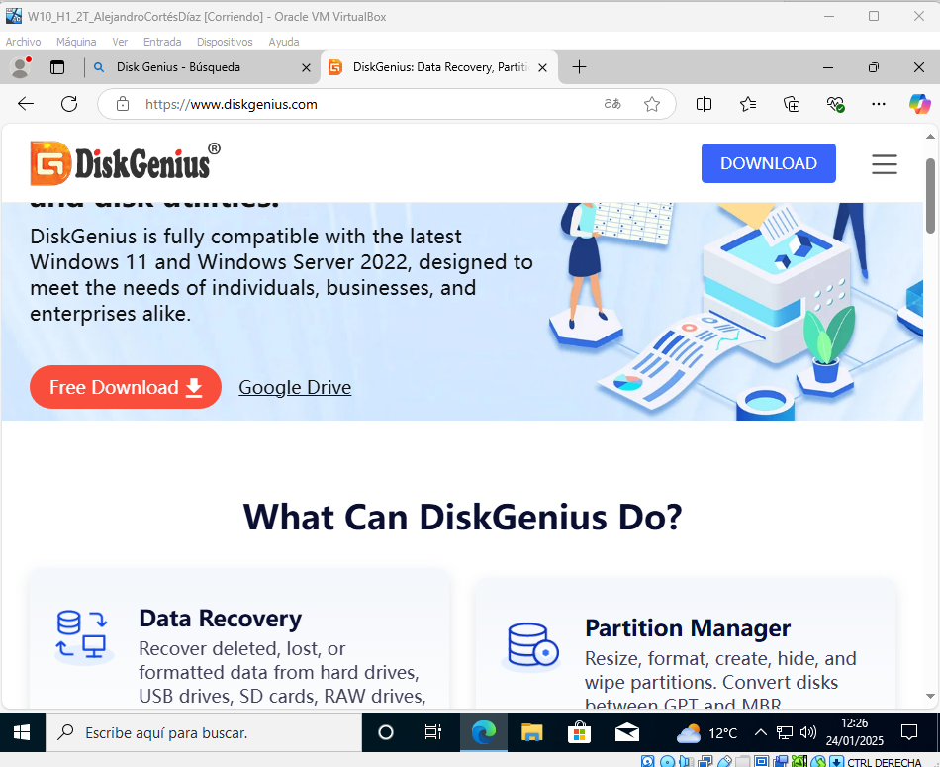

o Descargar el programa elegido.

* Descargo para la clonación del disco.

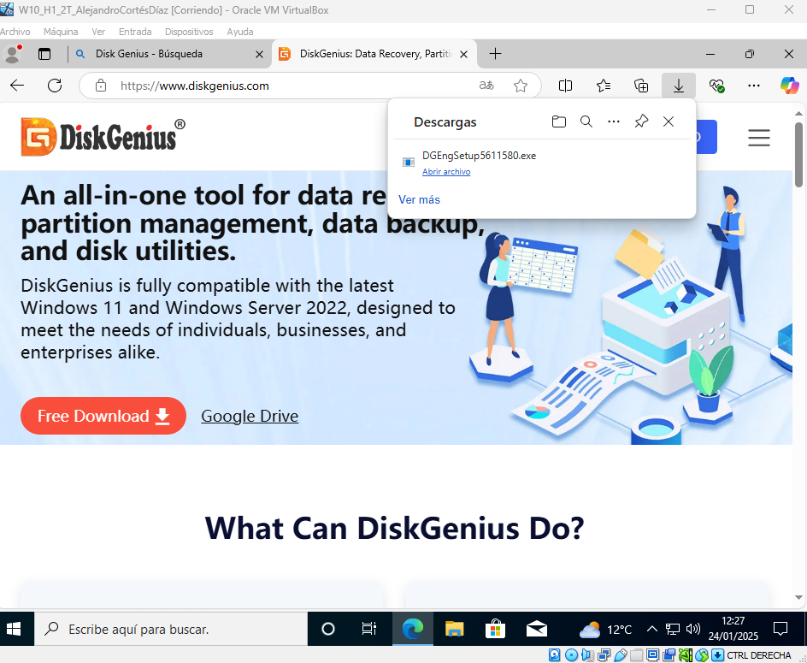

* Permito que haga cambios en el dispositivo.

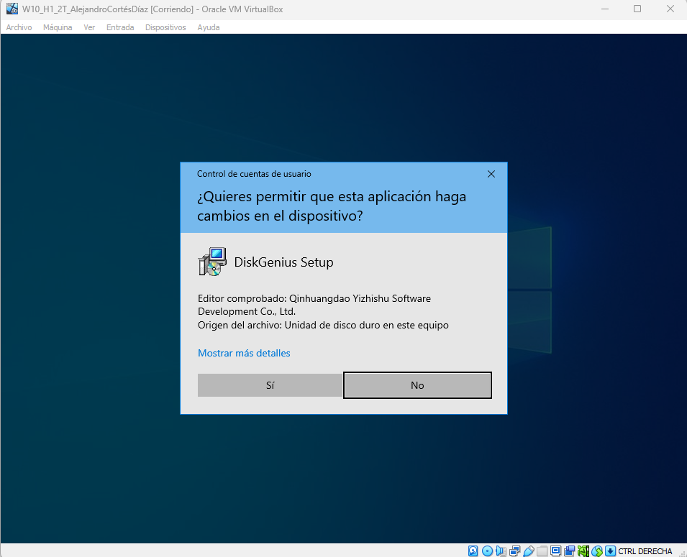

-Elijo el Inglés como idioma

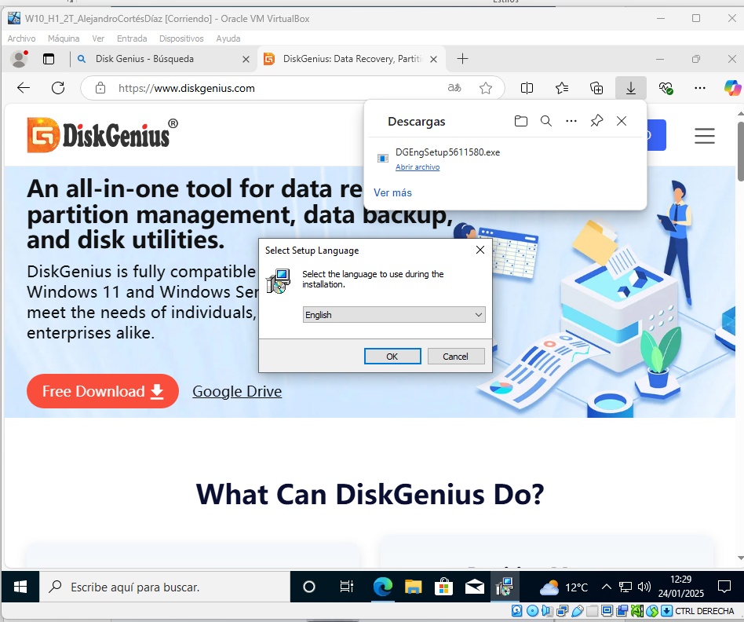

-Acepto los términos

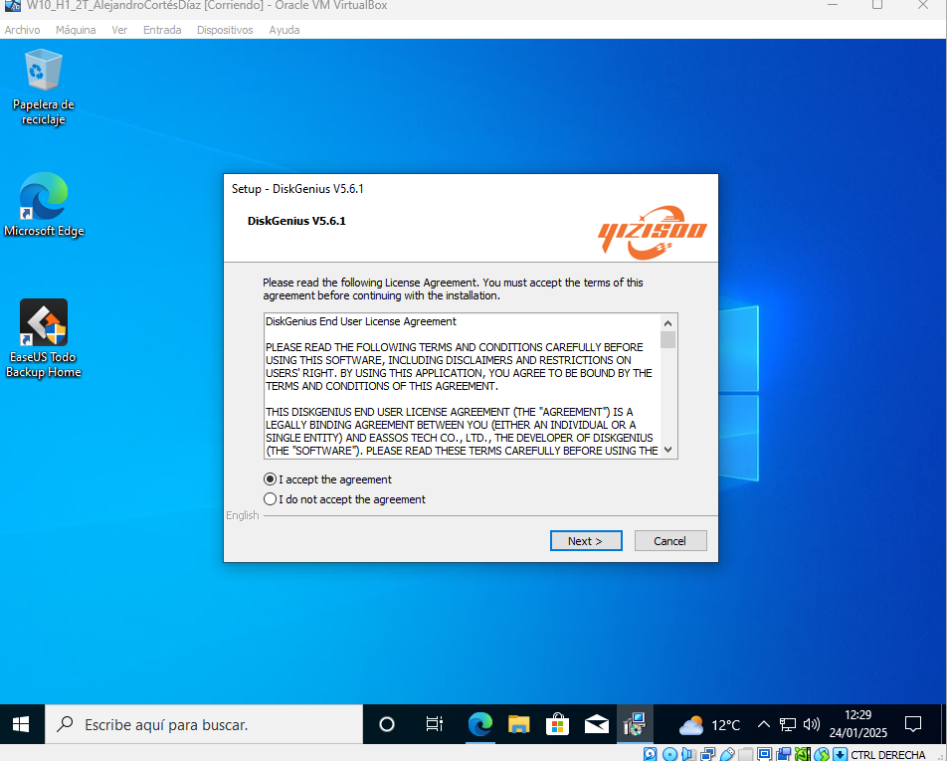

-Selecciono dónde quiero que se produzca la instalación

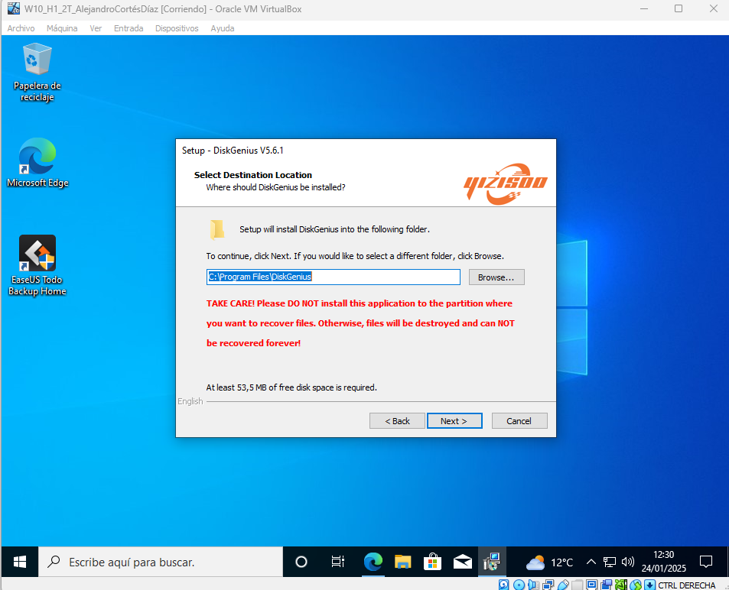

### o Instalar el programa elegido

* Instalo

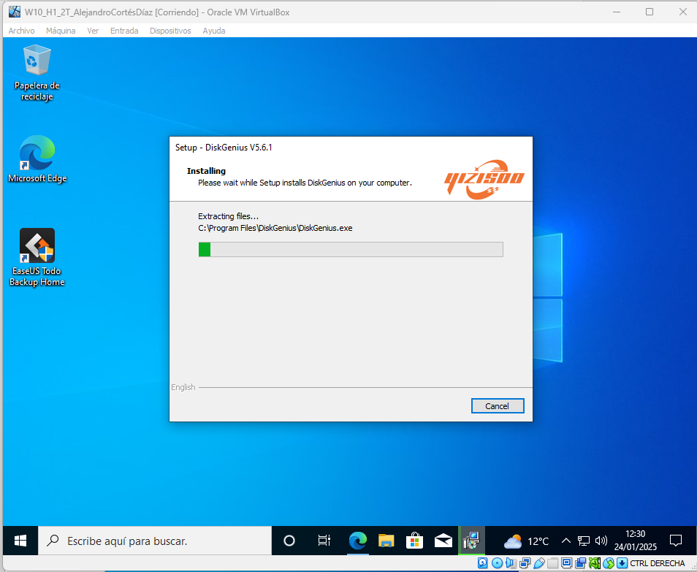

-Se completa la instalación

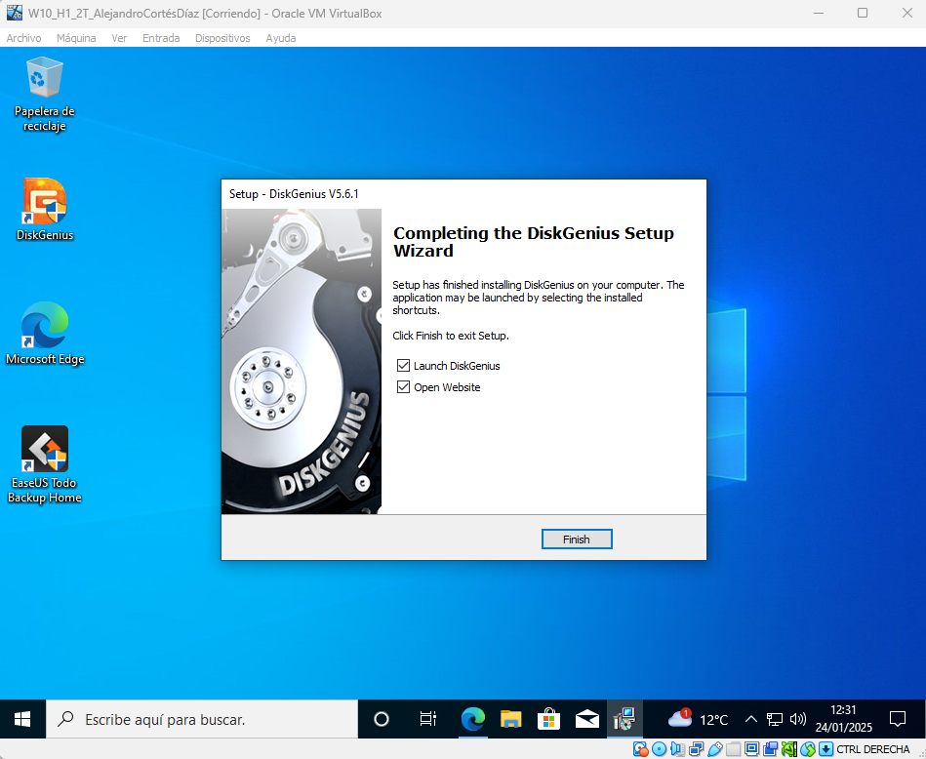

* Interfaz de inicio

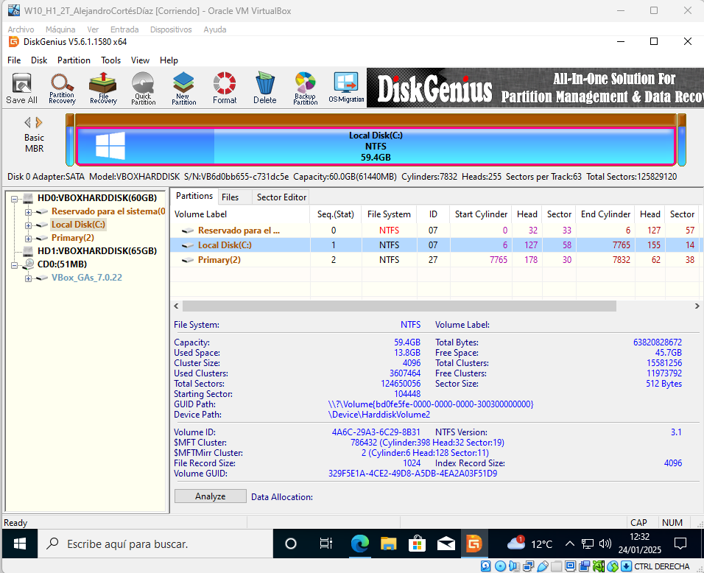

## • Manual de usuario para realizar la clonación de un disco.

* Primero seleccionamos “Tools”, desde ahí “Clone disk”.

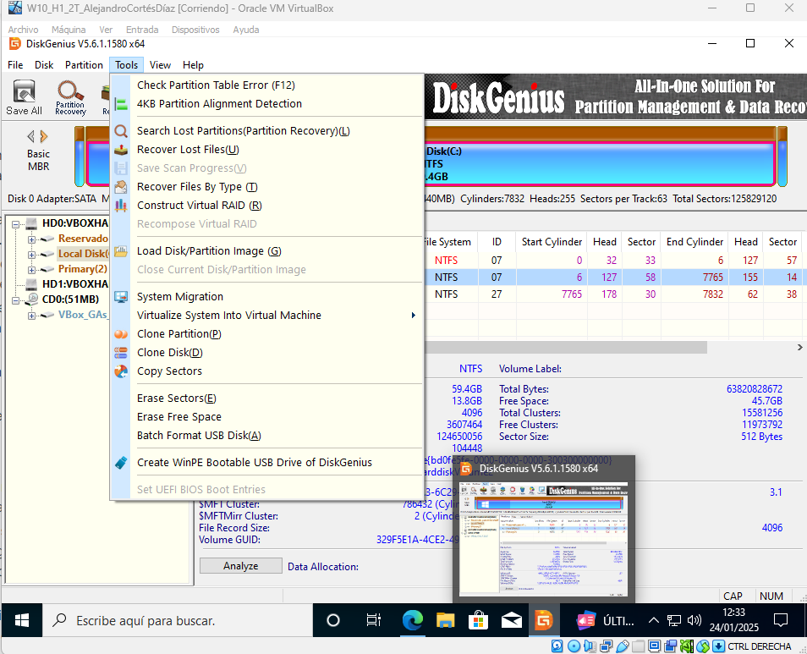

* Seleccionamos el disco que deseamos que sea clonado.

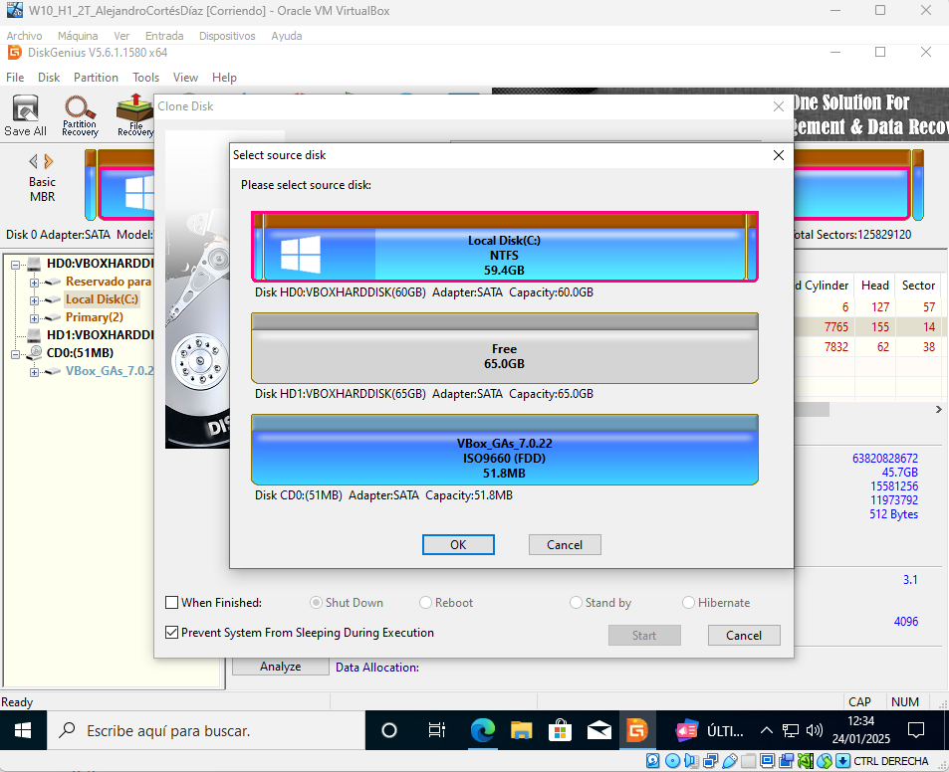

* Advierte sobre si deseamos migrar el sistema previamente, selecciono “No”.
* 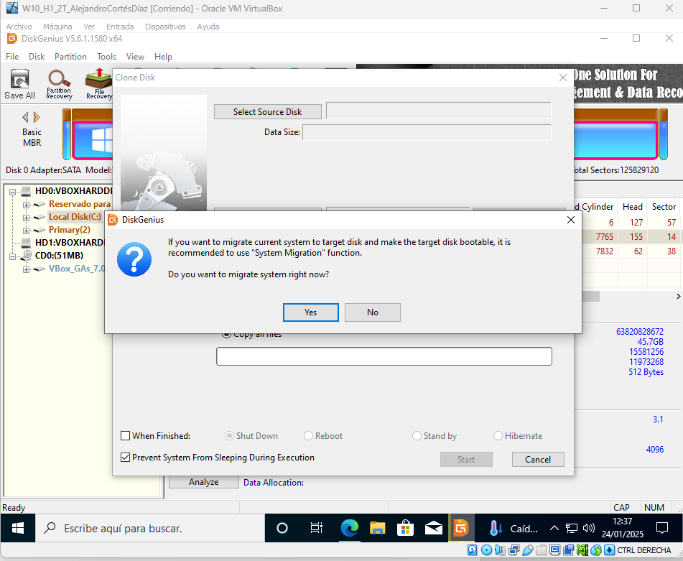

-Selecciono el disco objetivo donde deseo que se realice la clonación

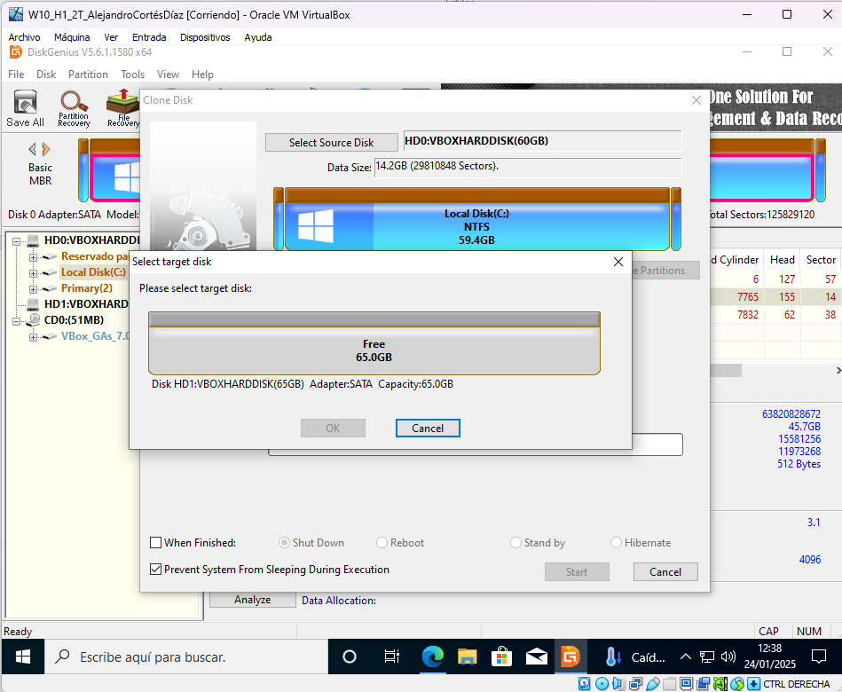

-Confirmamos la operación copiando todos los archivos.

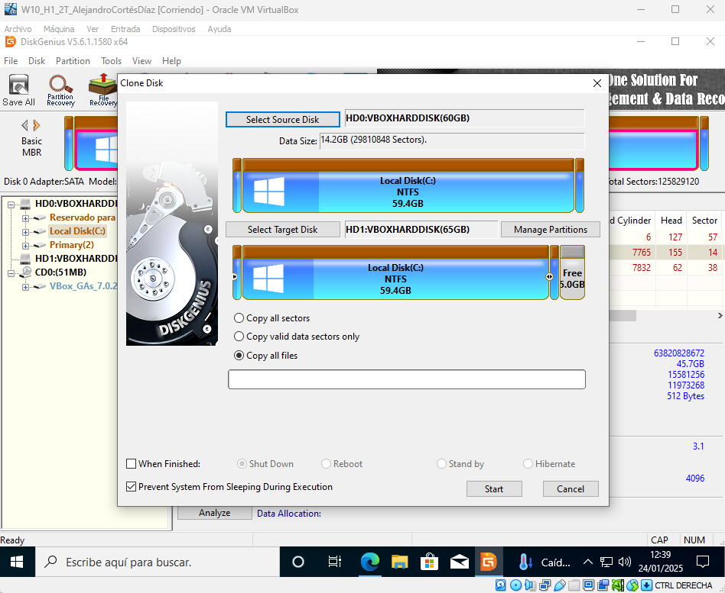

-Avisa de los archivos que quedarían sobreescritos.

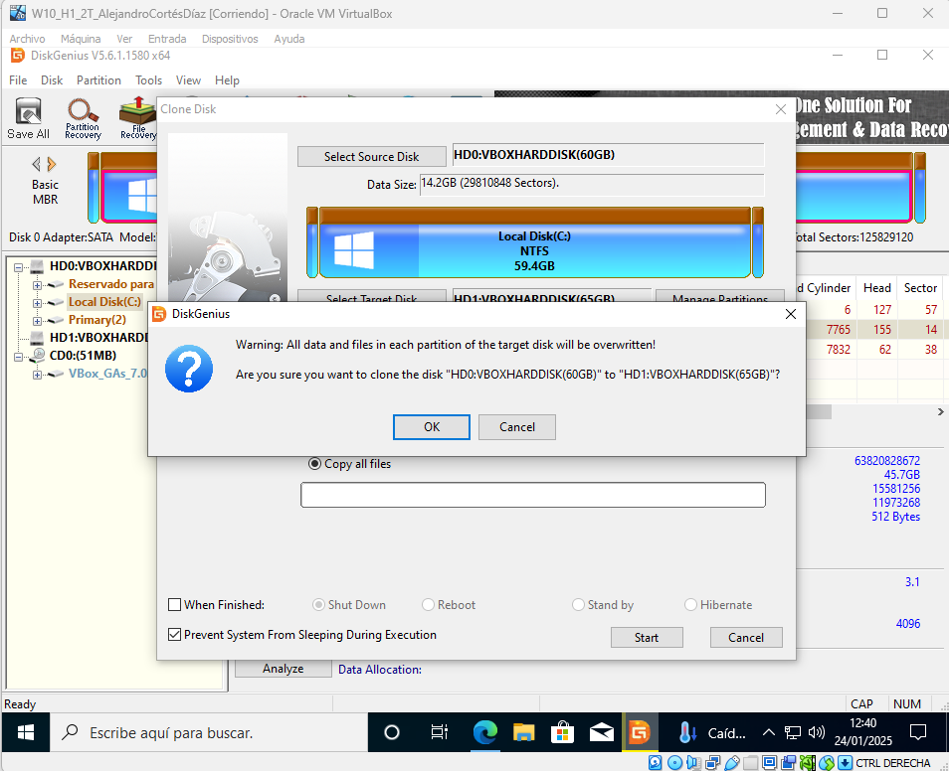

-Seleccionamos la opción Hot Migration, puesto que realizará la clonación sin cerrar el sistema.

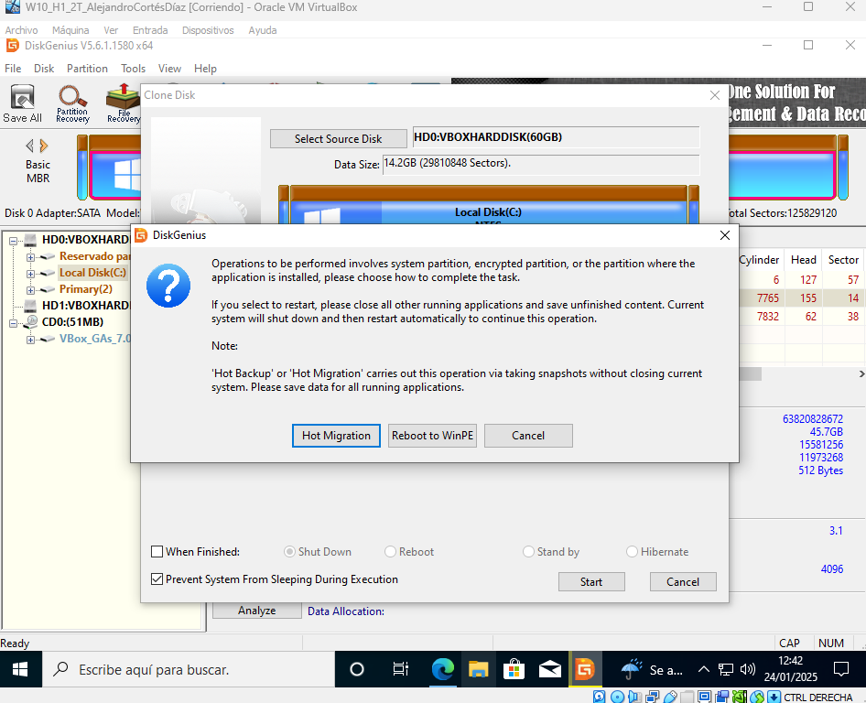

-Comienza la clonación.

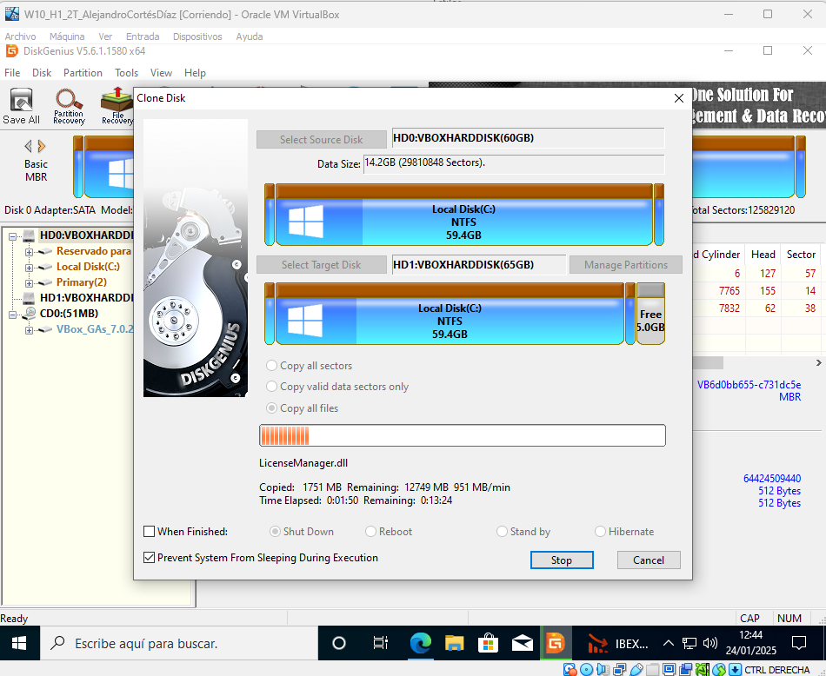

-Una vez realizada la clonación, presionamos “Completar”

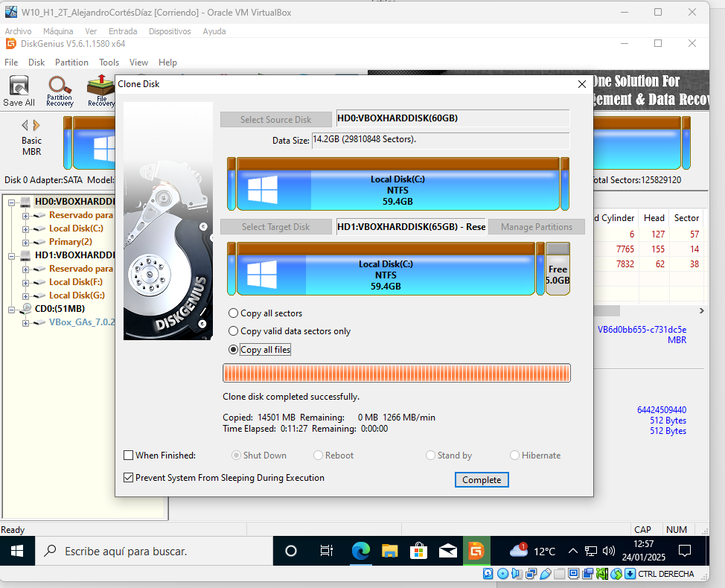

-Lo que nos deja, tal y como aparece en el menú resultante, con una clonación de todo el disco de 60 GB, en el otro de 65 GB, que pasa a tener 5 GB libres.

*Disco clonado*

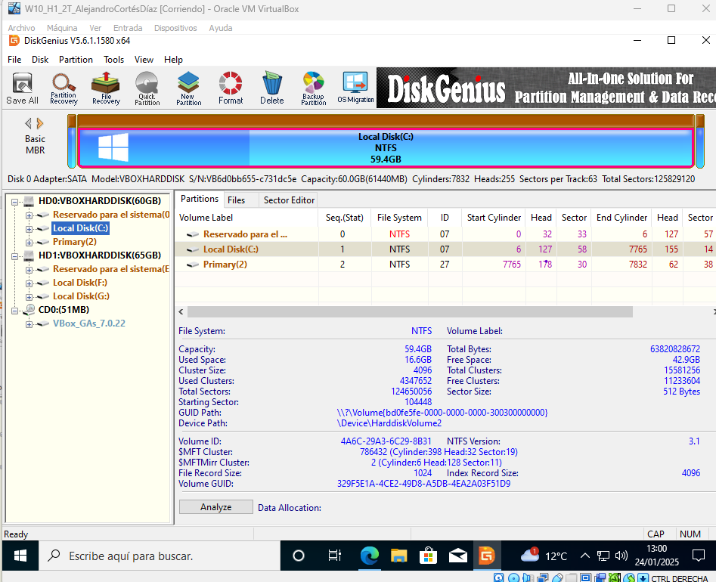

*Disco donde se realiza la clonación*

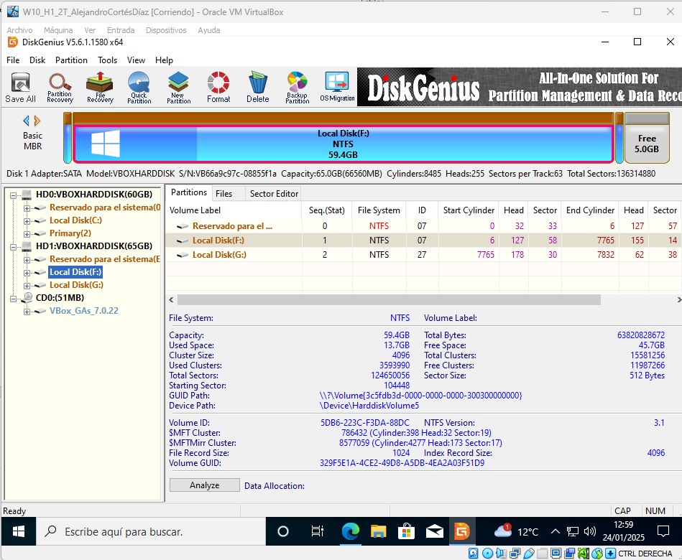

-Lo cual también se observa desde “Administración de discos en la interfaz de Windows”

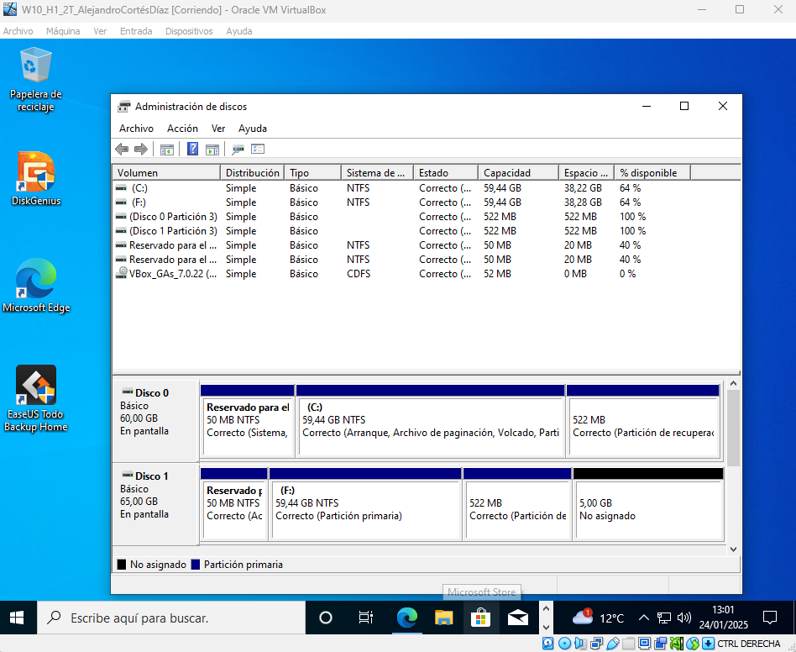

-El único disco restante es el de 65 GB que a su vez alberga el de 60 GB más los 5 GB restante.

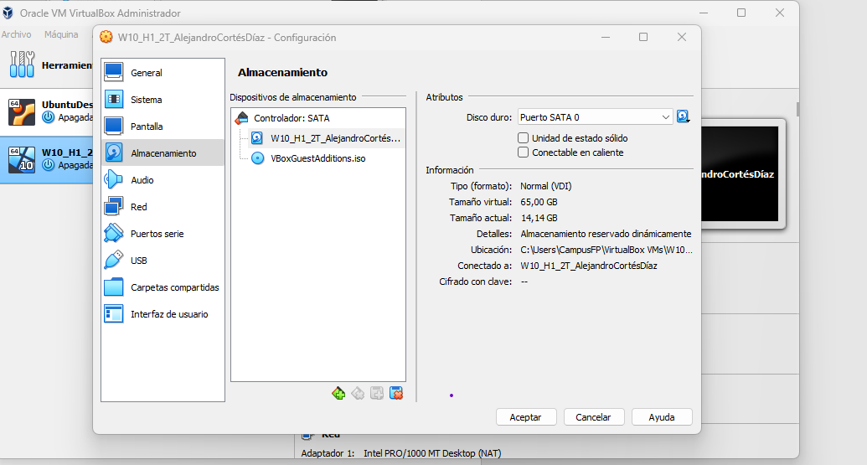

-Iniciamos la máquina virtual, únicamente con el disco que posee teóricamente la clonación

## • Verificación el clon realizado.

## • Documentación.

### o Prepara la máquina virtual para realizar el clon de su disco duro/SSD

-Dispongo en esta máquina virtual de dos discos, uno de 60 GB, y otro de 65 GB.

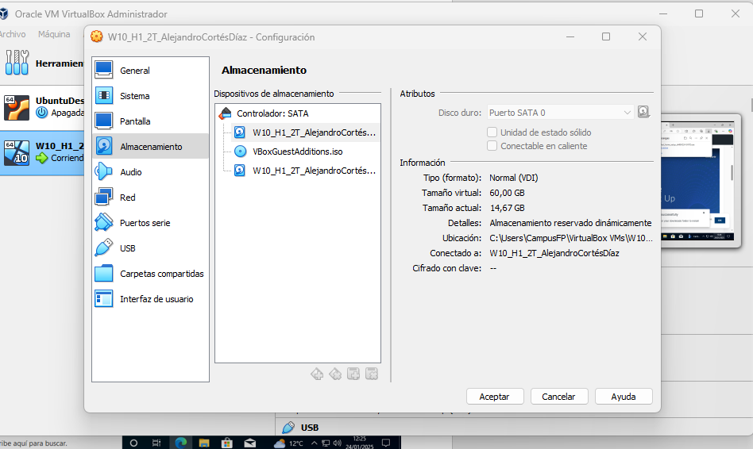

o Descargar el programa elegido.

* Descargo Macrium para la clonación del disco.

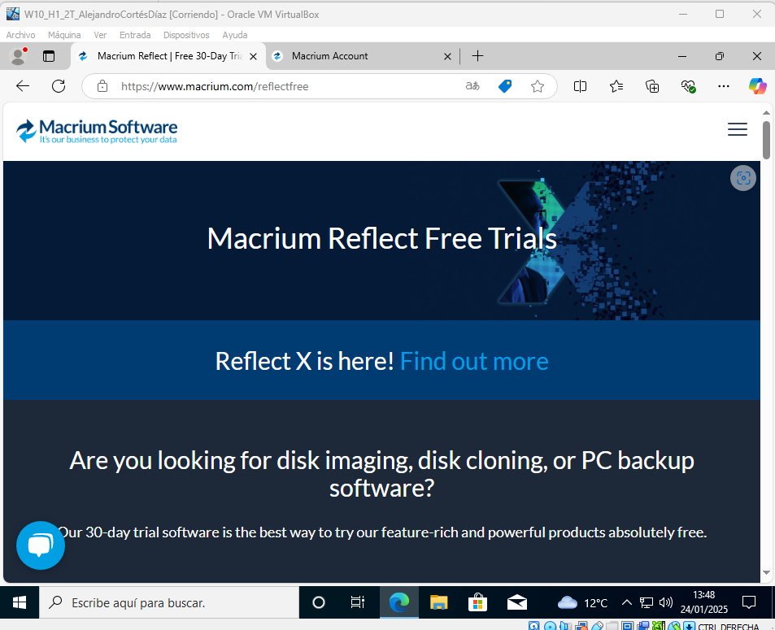

-Tras registrarme e iniciar sesión, automáticamente se descarga el installer.

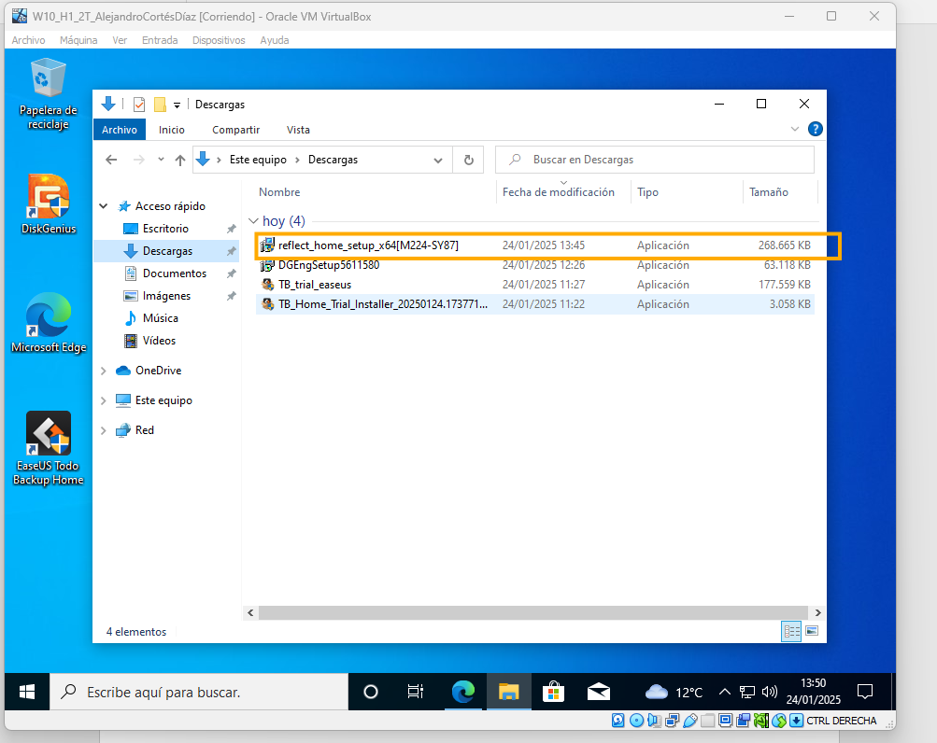

o Instalar el programa elegido.

-Durante el proceso de instalación, selecciono el idioma

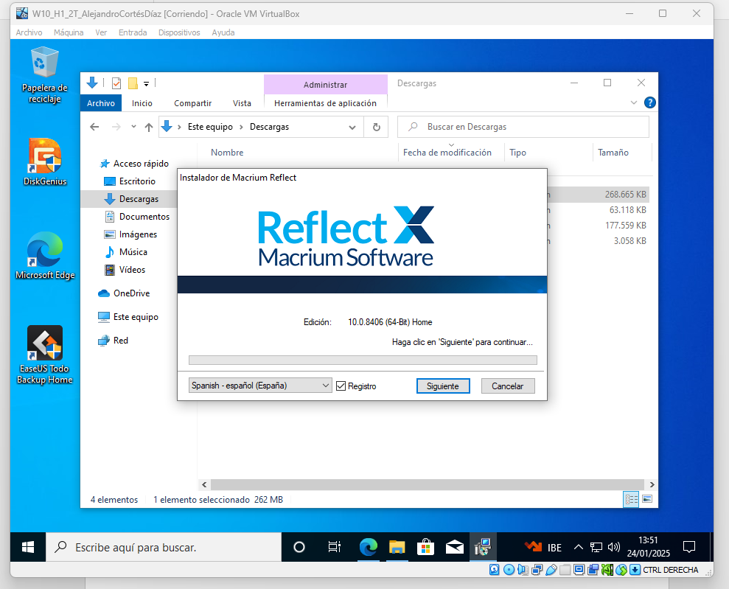

-Se da la bienvenida al asistente.

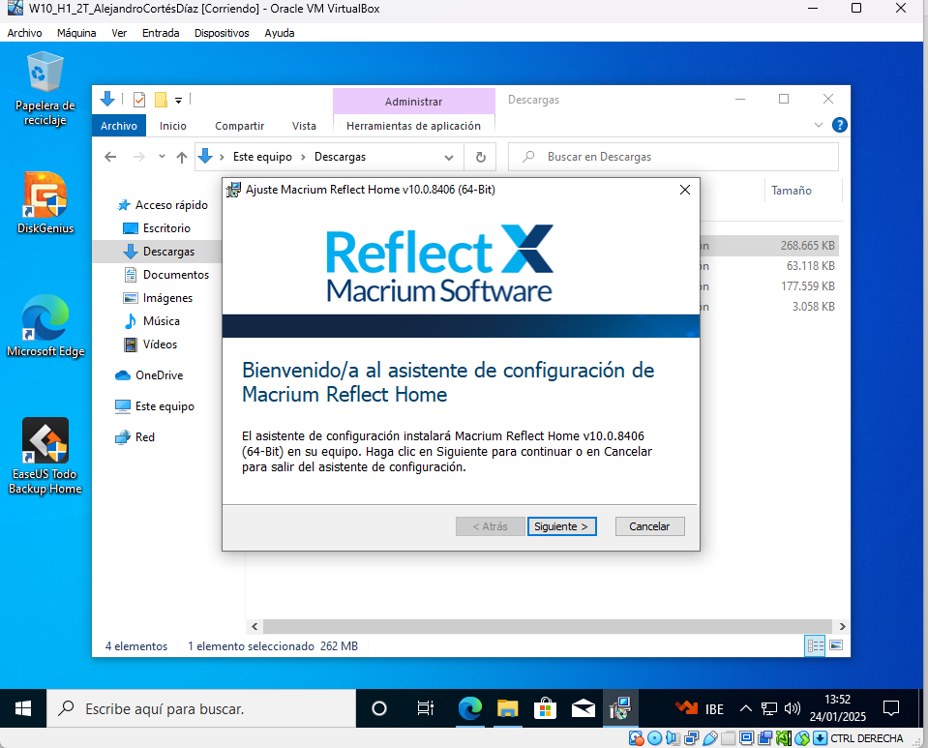

-Aceptamos términos y condiciones.

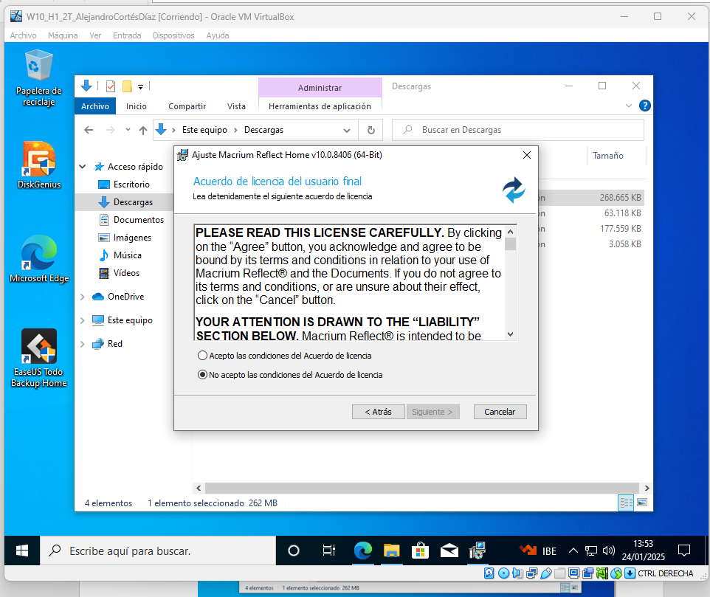

-Puesto que es una versión de prueba de 30 días, no es necesario introducir clave.

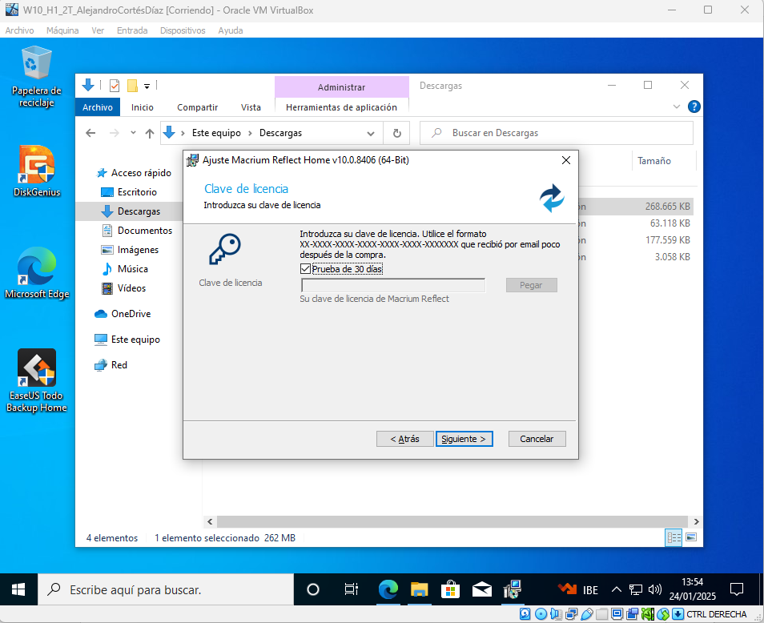

-Se comunica cuándo caducará.

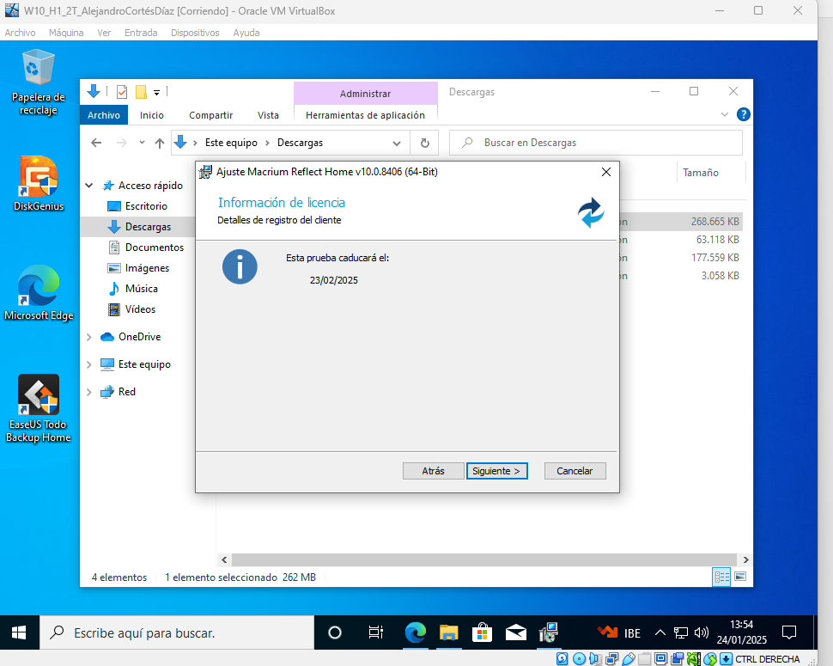

* Se elige el método de instalación (A mi sólo me apareció uno realmente).

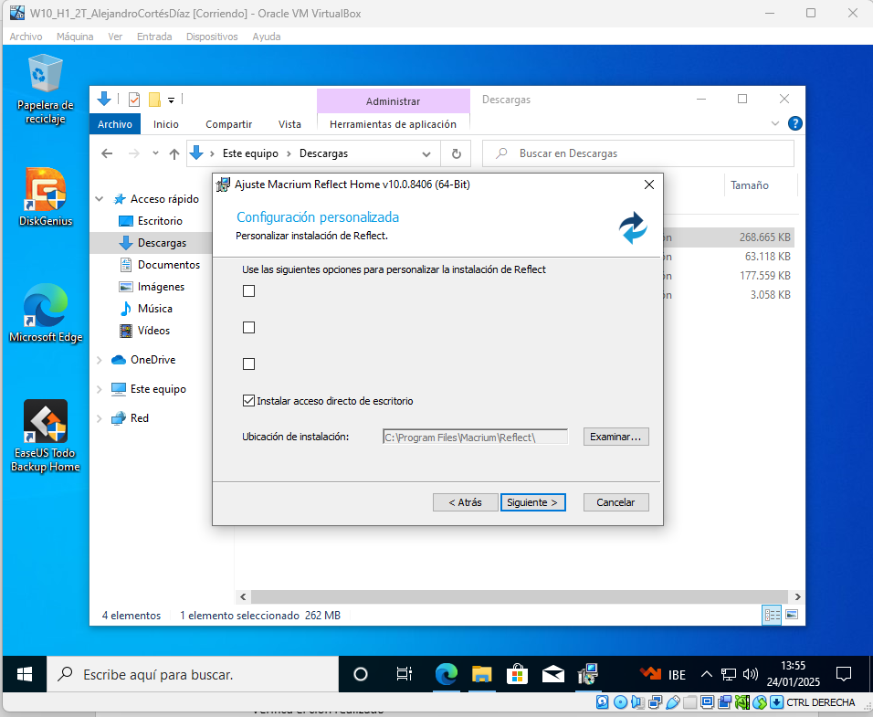

* Procedo a instalar.
* 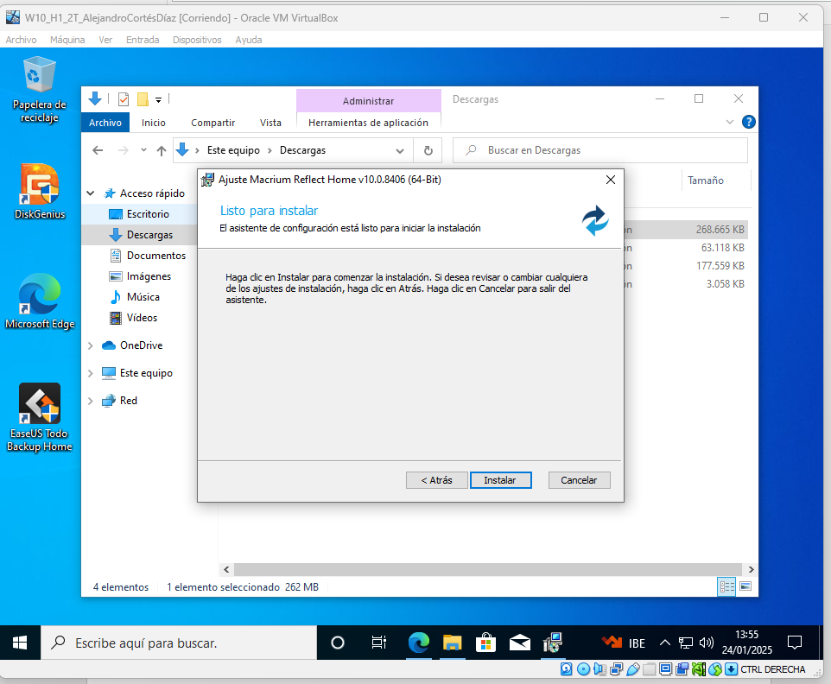
* A continuación, inicia.
* 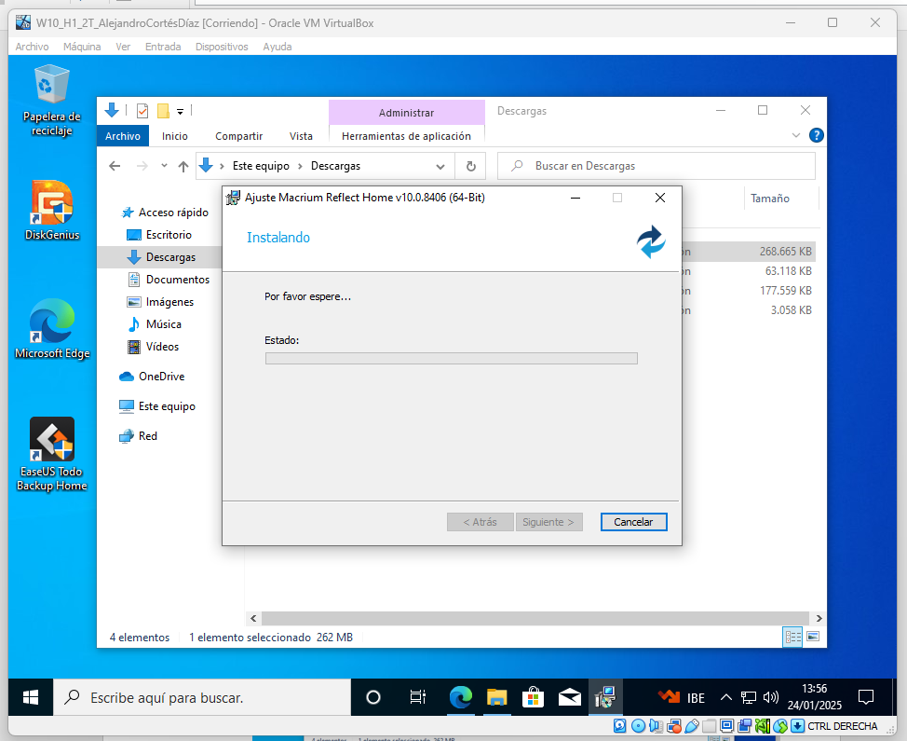
* Y te permite ejecutar.
* 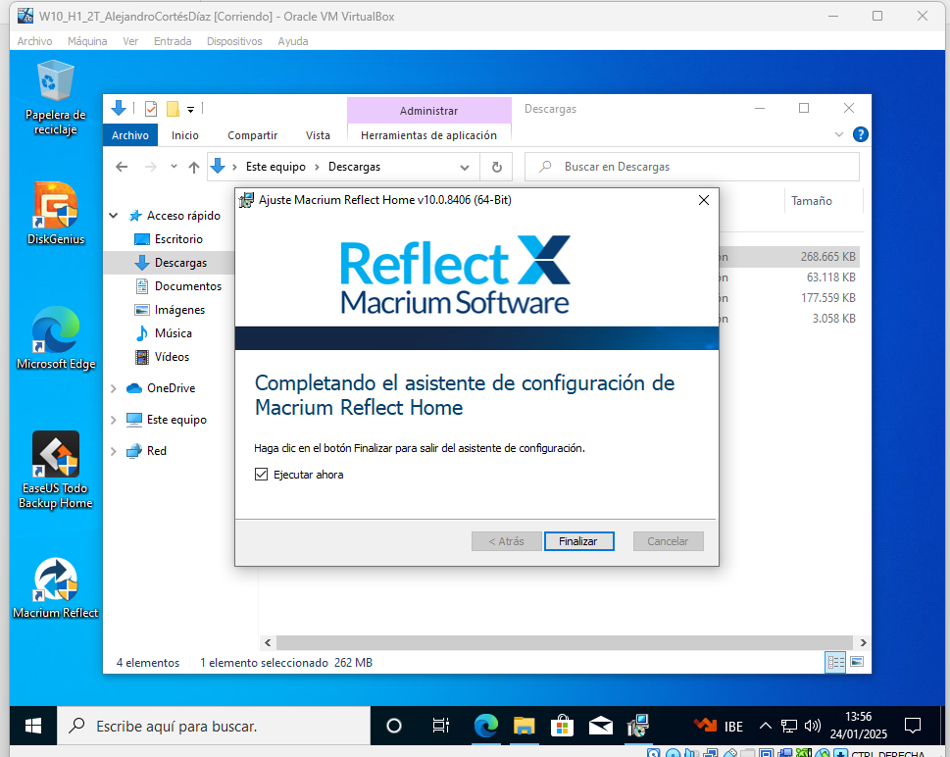

• Manual de usuario.

-Se abre la siguiente ventana y seleccionamos “Clonar este disco”.

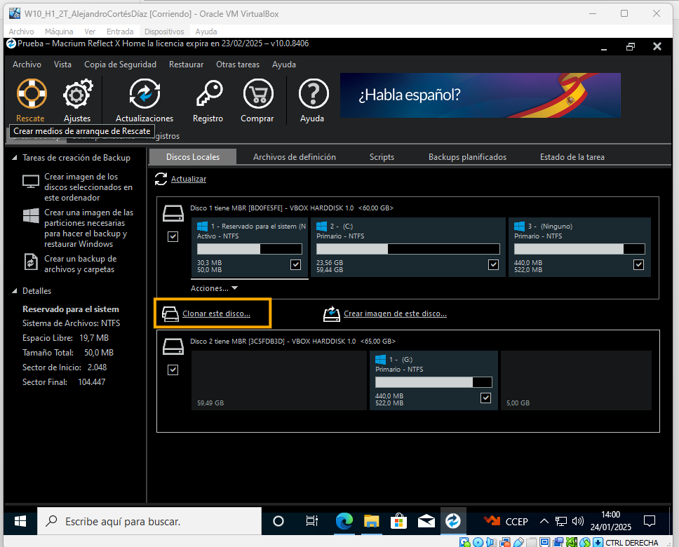

-Nos lleva a esta ventana donde podemos ver el disco con contenido en el apartado “Origen” de la interfaz, y “Seleccione disco para clonar” en el apartado donde introducir el disco en el que se producirá la clonación.

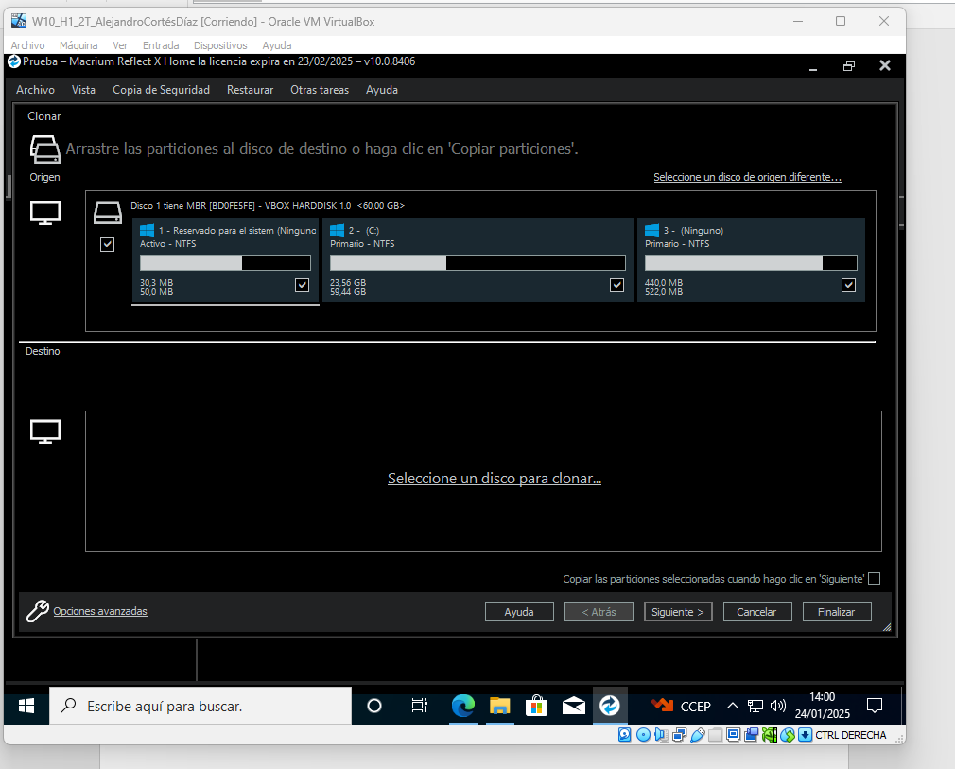

-Seleccionamos el disco 2 de 65 GB para que se produzca en él la clonación.

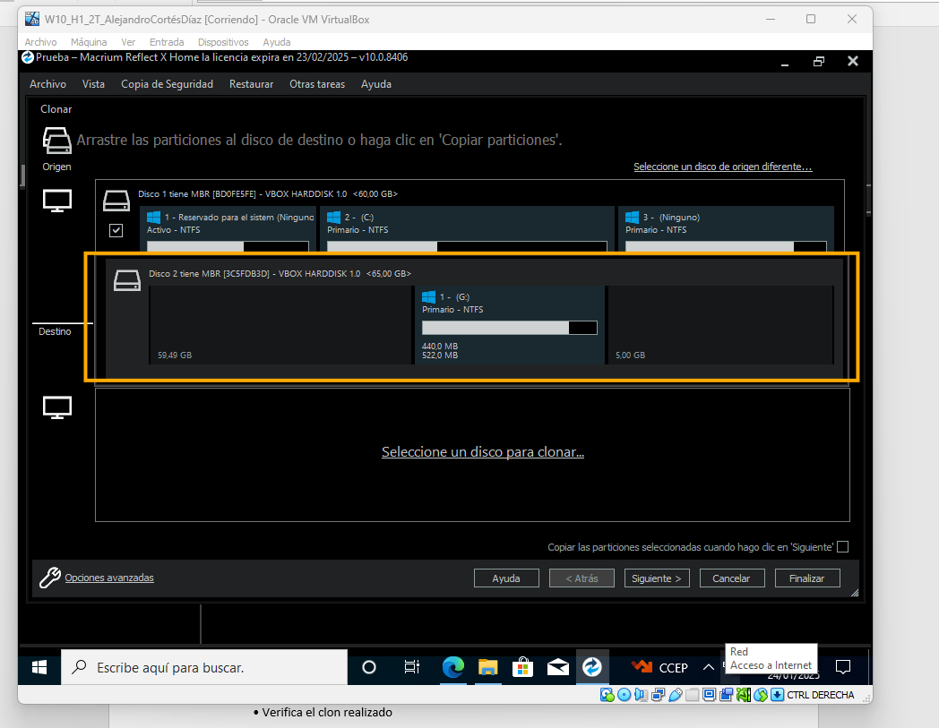

-Quedándonos esta ventana de tal manera, seleccionamos “Finalizar”.

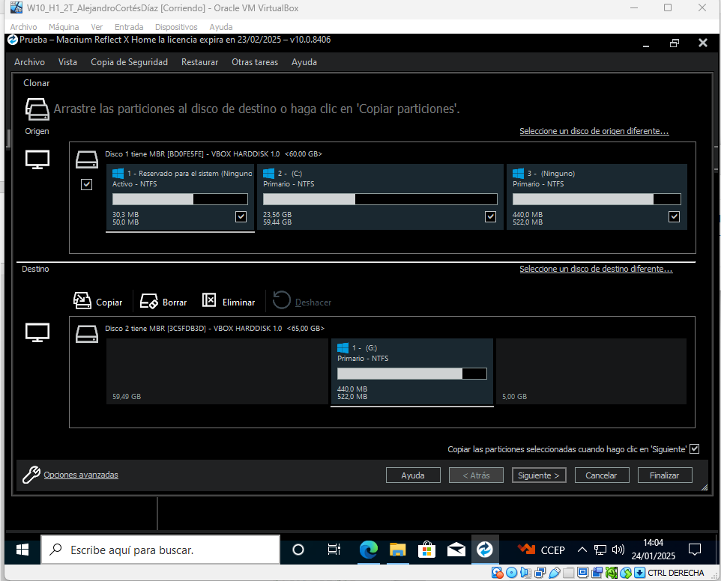

* Se crea una copia de seguridad antes de la clonación.

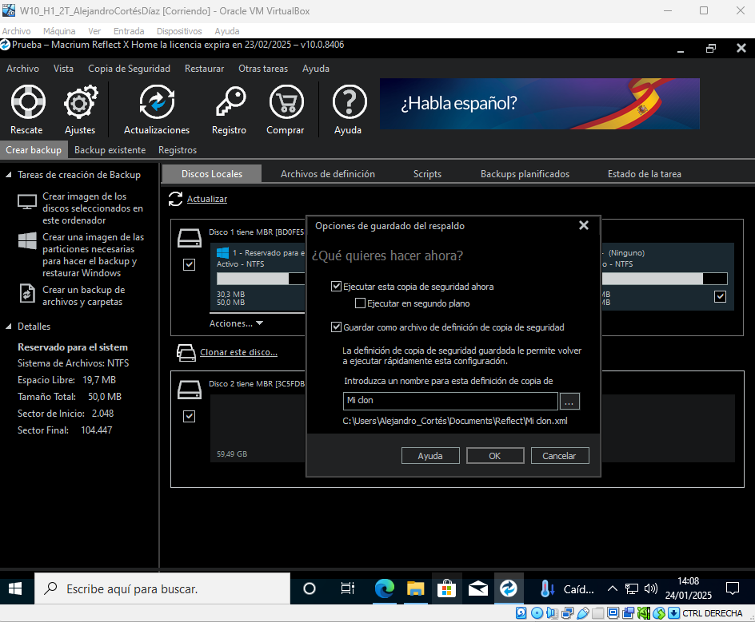

-Avisa sobre la sobreescritura de información.

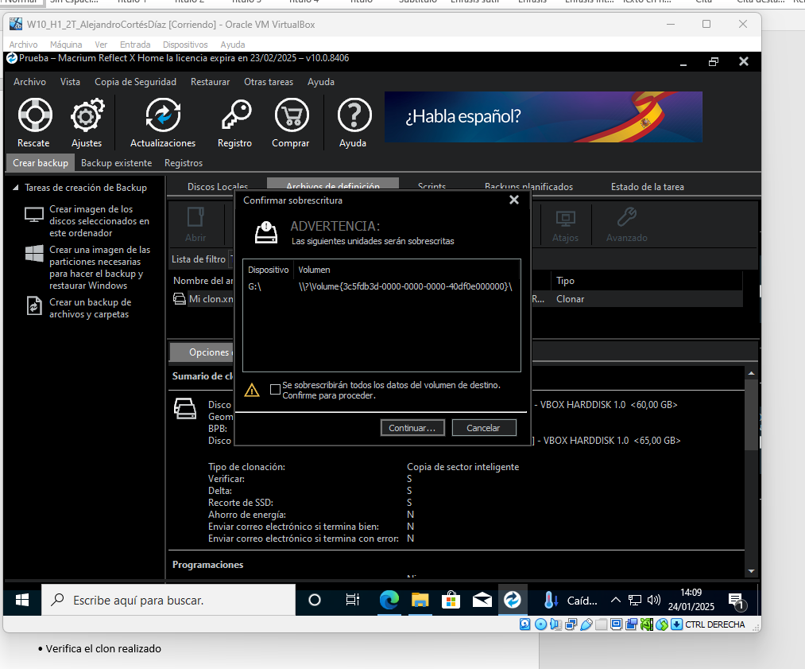

-Comienza la clonación.

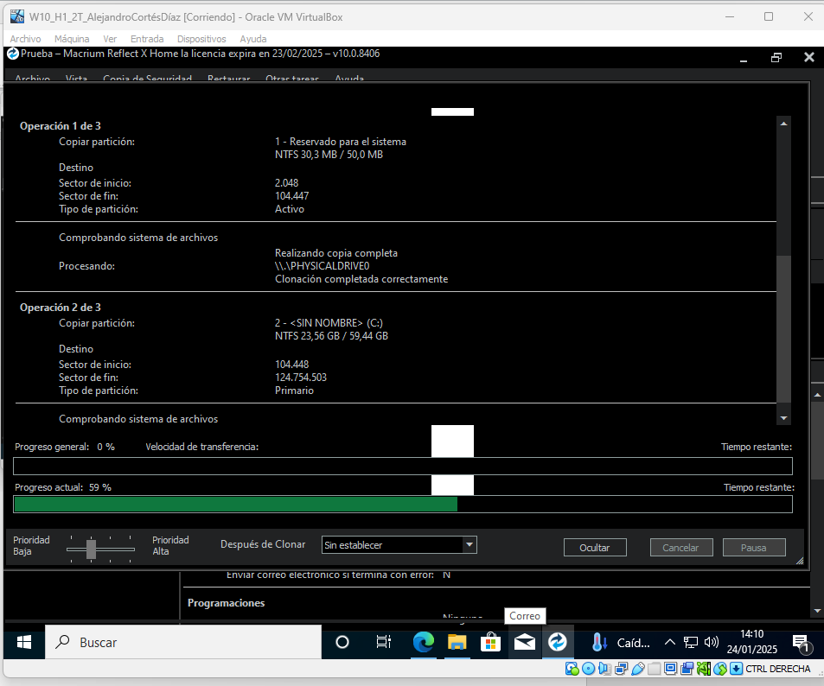

-Se ha completado la clonación.

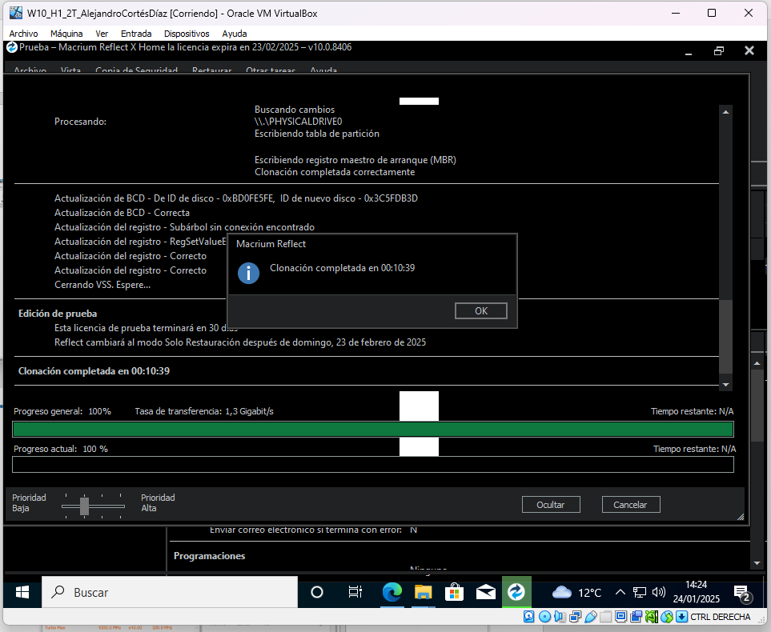

-Comprobamos via administración de disco, la clonación

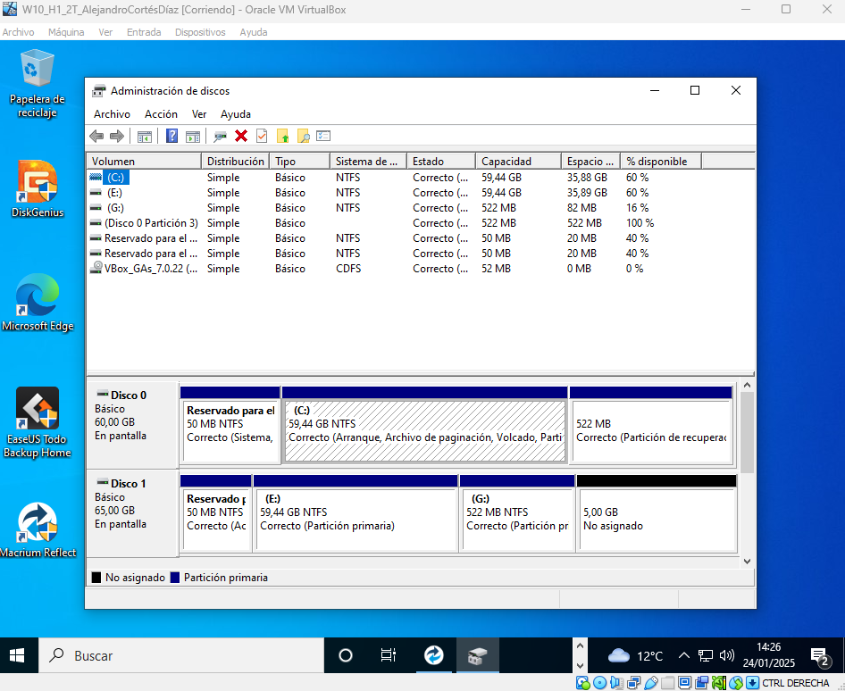

• Verifica el clon realizado

-Actualmente deja de aparecer el disco cuya clonación se introdujo en el otro. Quedando únicamente el disco de 65 GB que alberga los 60 GB del otro disco.

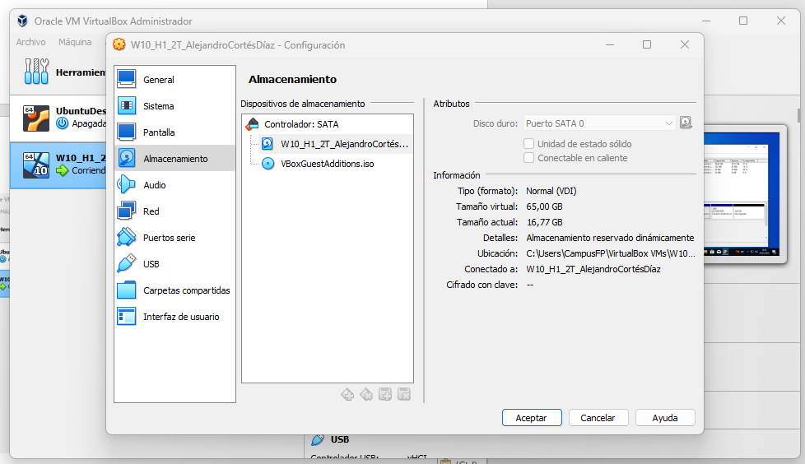

- Procedo a iniciar la máquina para verificarlo.

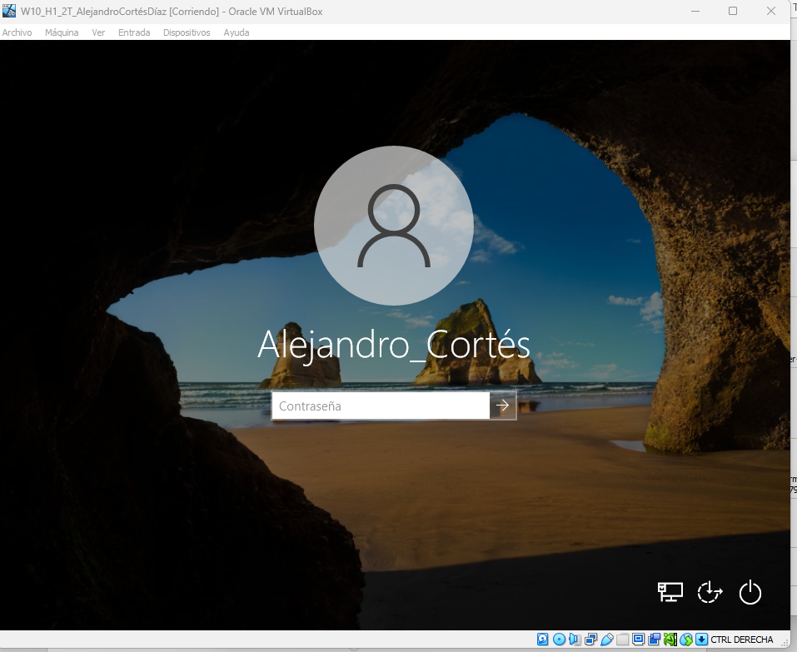

-Como puede verse, únicamente existe el disco que alberga la clonación, con las características de capacidad coincidentes con la captura desde virtual box, en “configuración”.

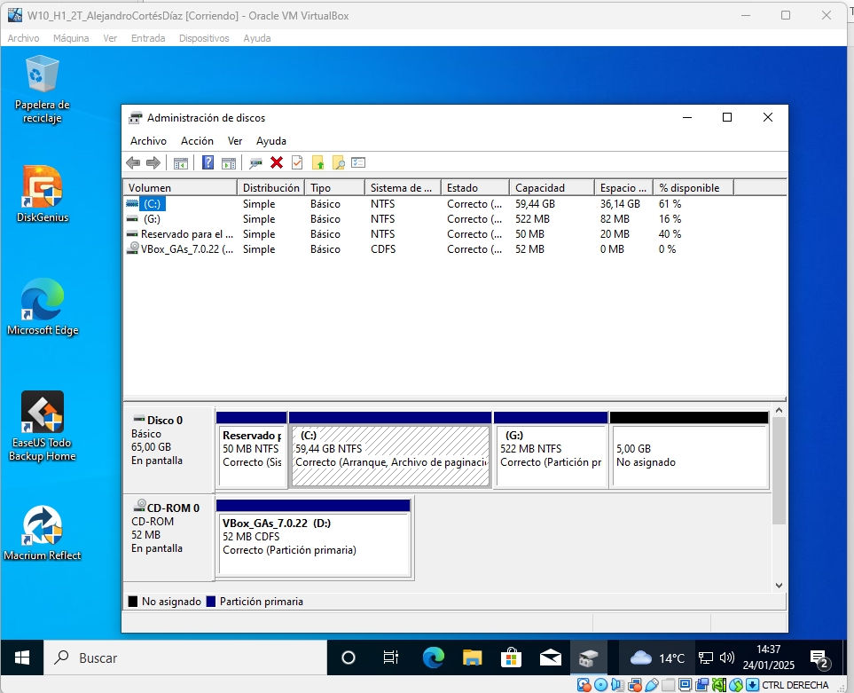

# **CUESTION 2: DESFRAGMENTACION DE DISCOS DUROS /OPTIMIZACION DE UNIDADES SSD**

## • Documentación.

### o Descargar el programa

### o Instalar el programa

## • Manual de usuario.

## • Desfragmentación/optimización del disco/SSD de la máquina virtual.

# **CUESTION 3: HERRAMIENTA HWiNFO**

## • Documentación.

### o Descargar el programa

-Antes de descargarlo, buscamos su descarga en internet, y accedemos al primer resultado.

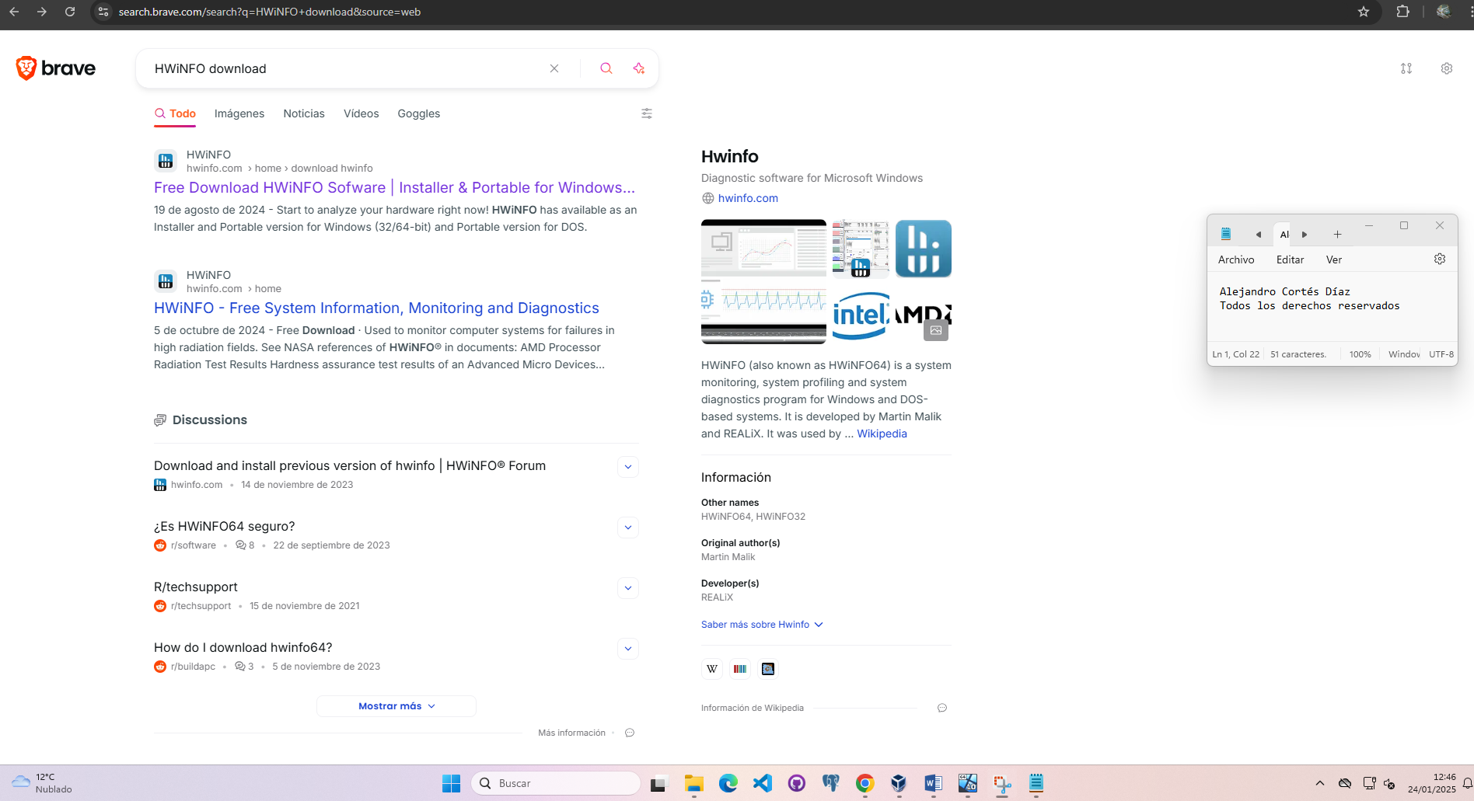

-Entramos en la página.

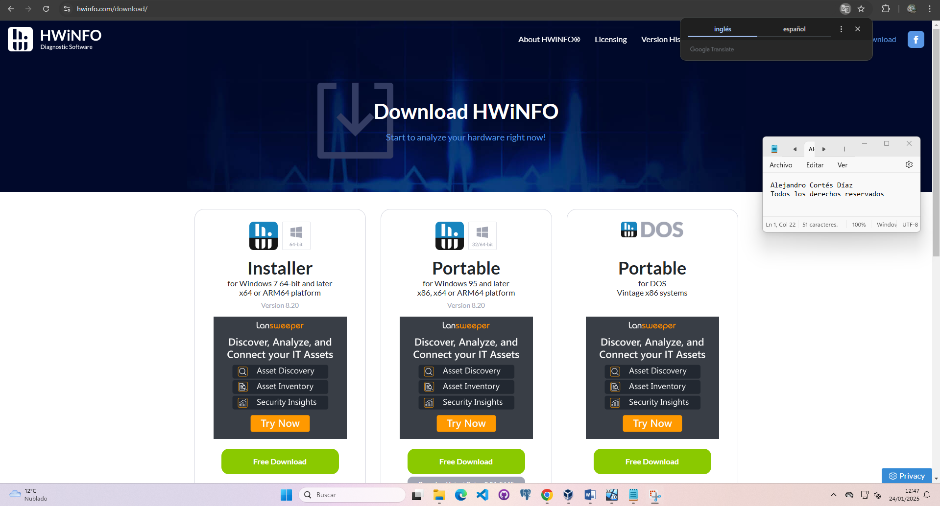

-Descargamos la opción 2, portable, en particular, la opción “Local”

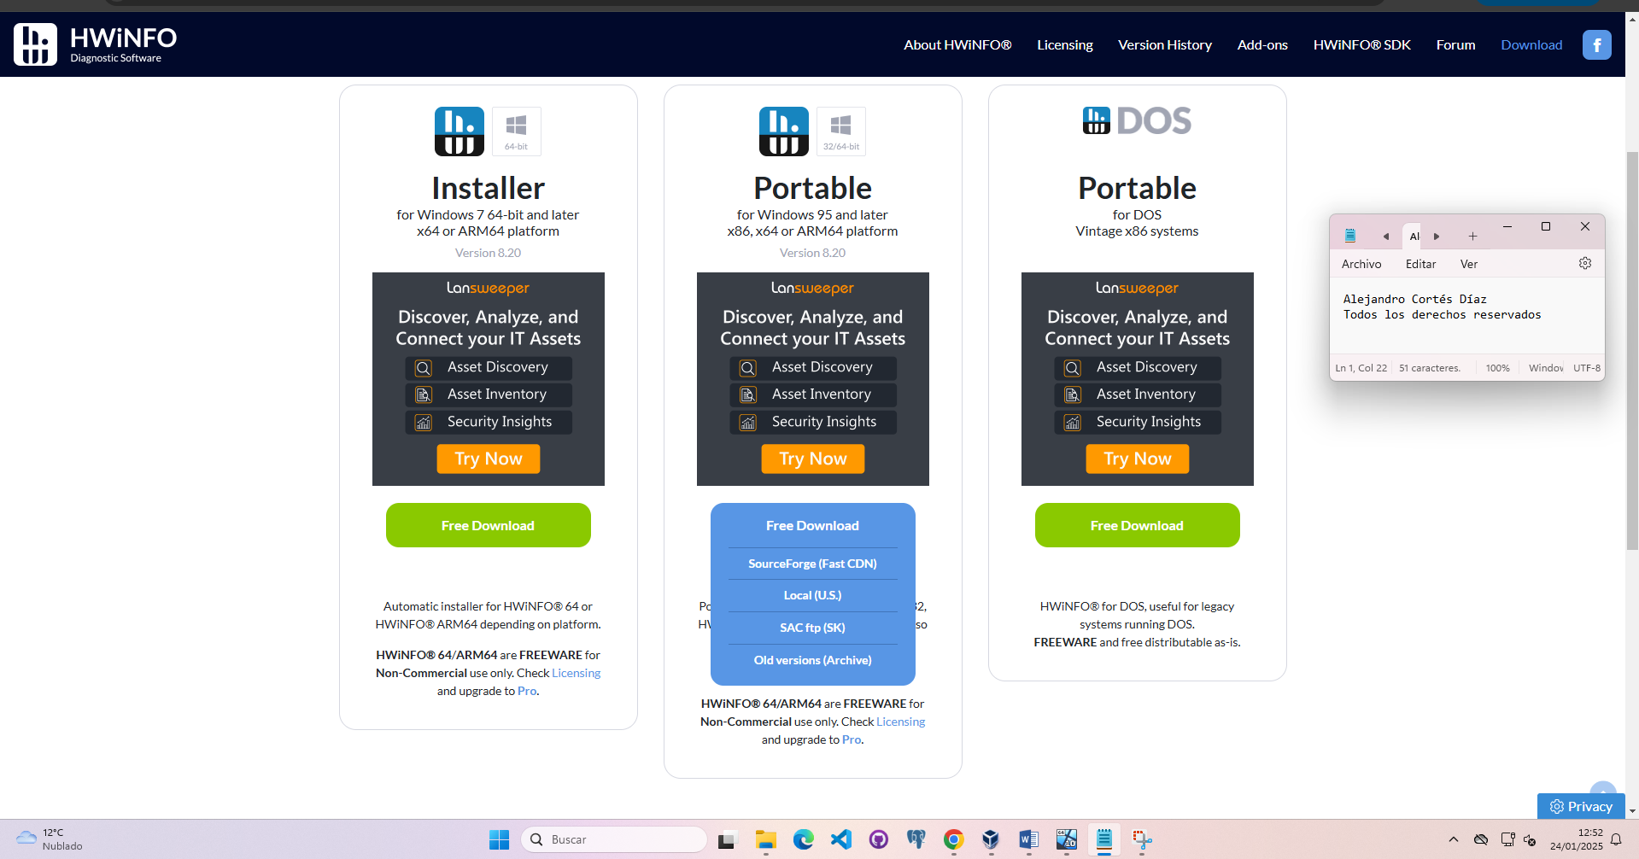

-A continuación, se nos descarga este .zip llamado “hwi_820.zip”.

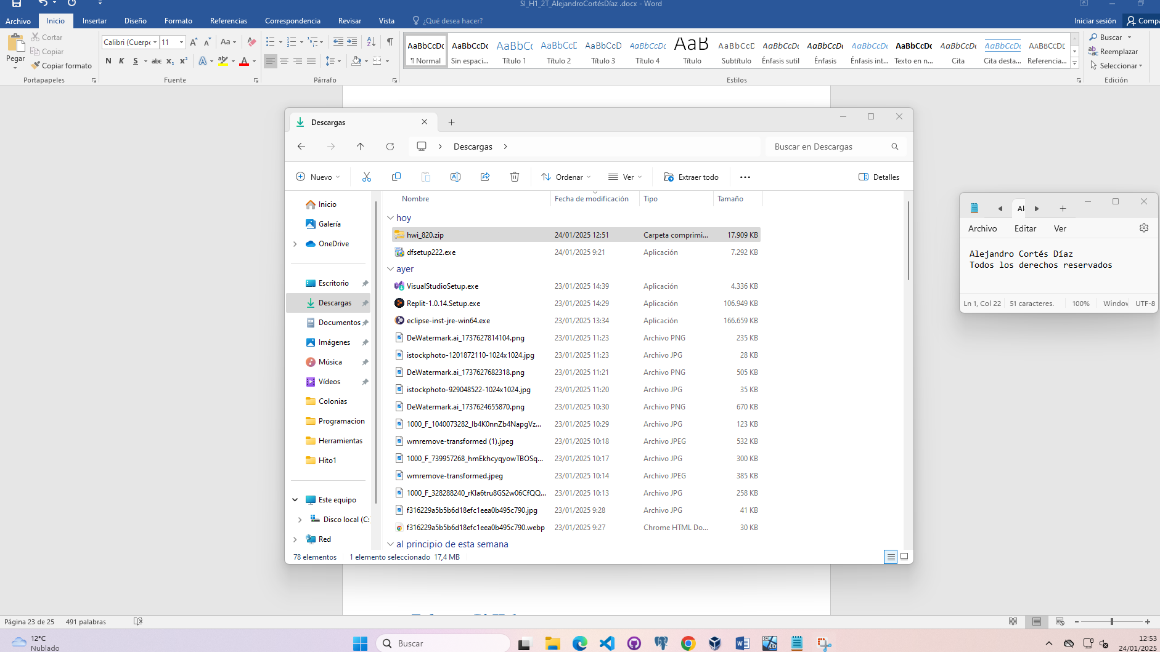

-Extraemos el zip.

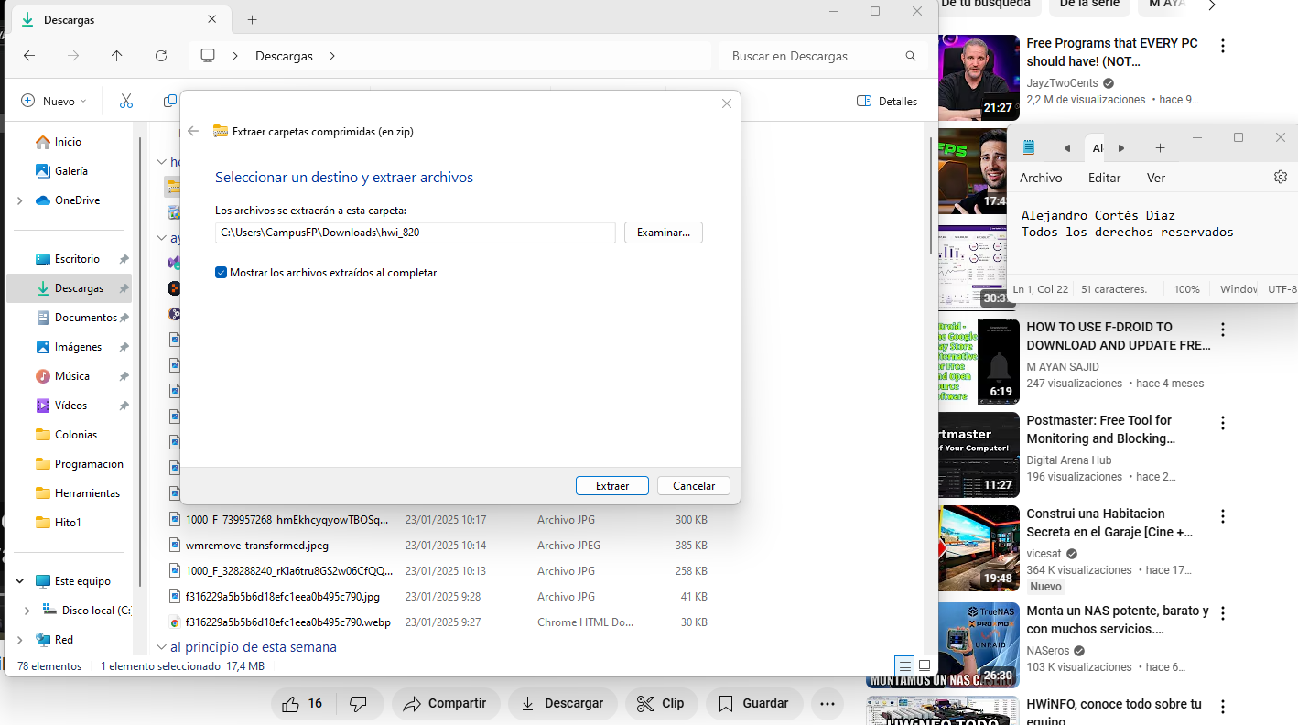

-Lo que nos deja con estos archivos.

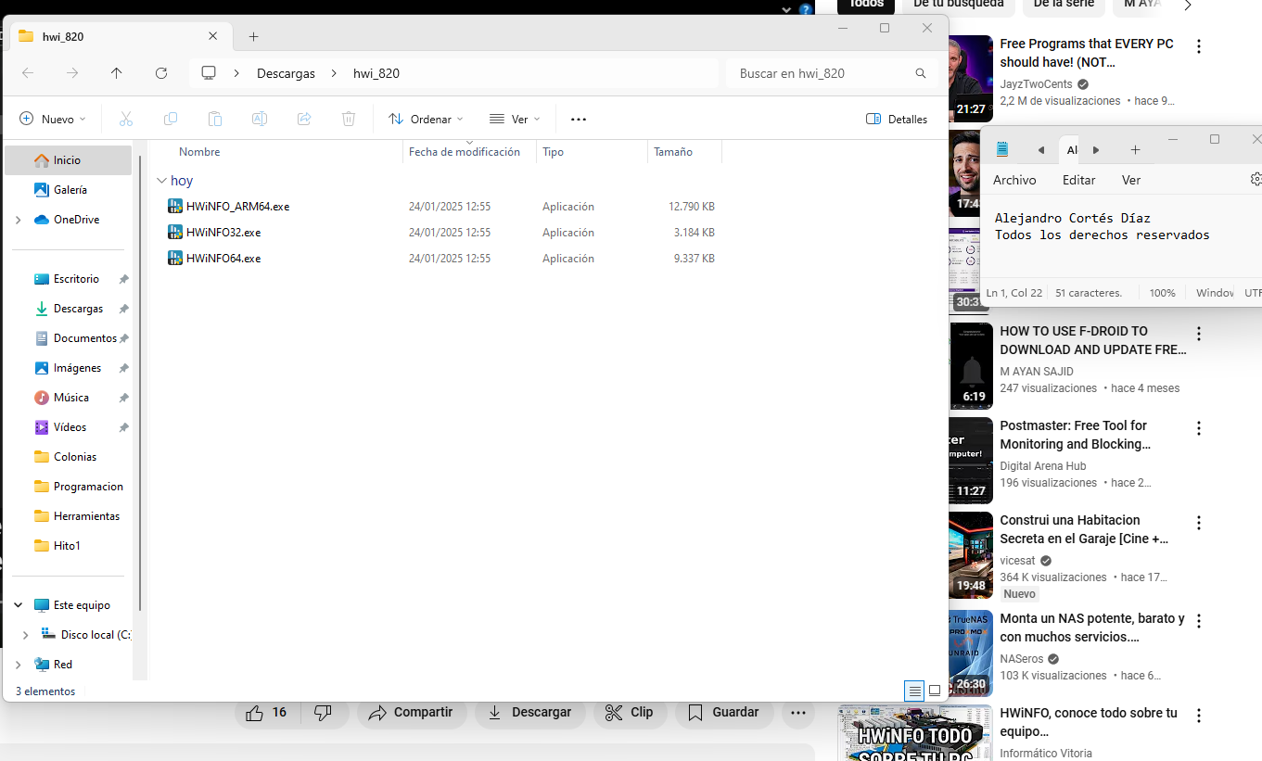

-En mi caso utilizaré la versión HWiNFO64.exe.

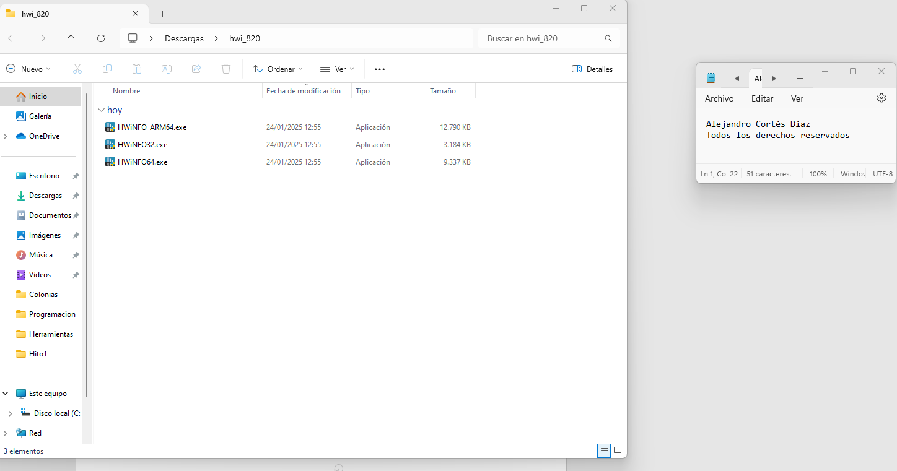

-Iniciamos instalación

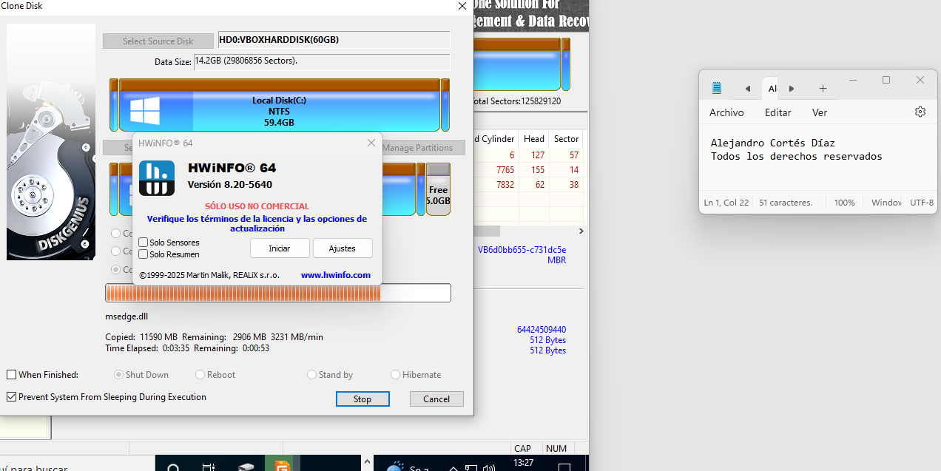

-Comienza el proceso de instalación.

### o Instalar el programa

-Comienza la instalación.

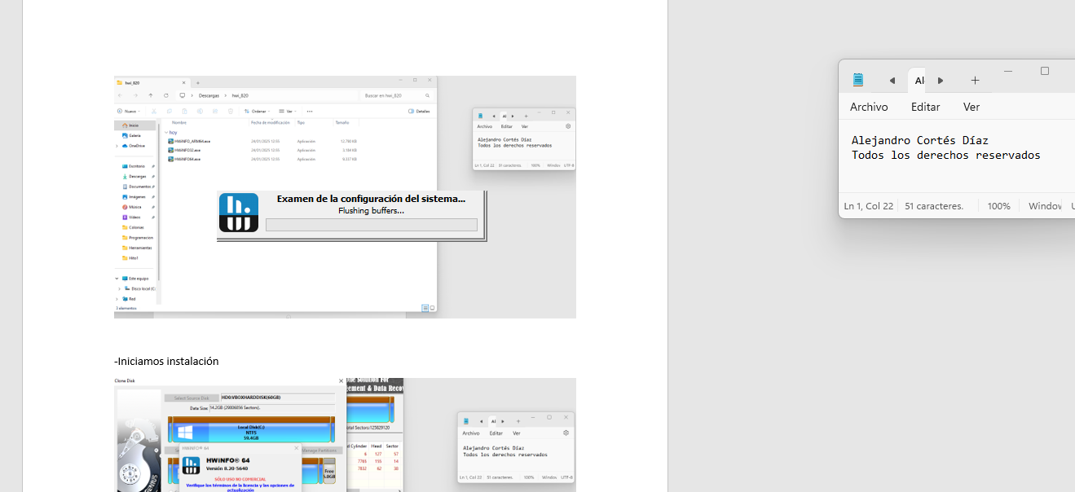

-Abre el programa y nos comunica sobre una actualización disponible, dado que no tiene que ver con el objetivo de la cuestión, cierro ventana y procedo a hacer Manual.

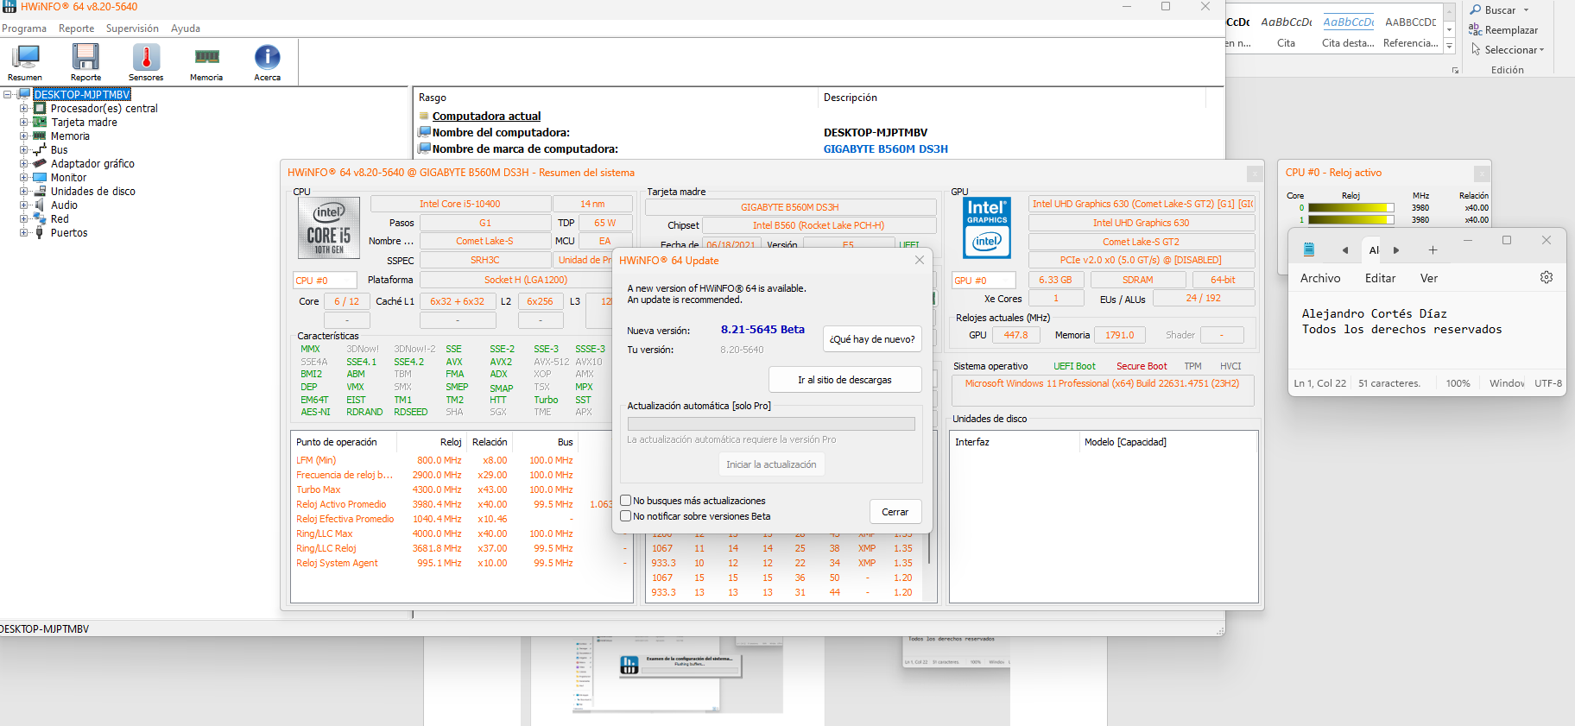

## • Manual de usuario.

* Esta aplicación muestra información sobre el equipo que ha instalado el programa al parecer, la información es extensa, pero lo que me ha resultado más destacable han sido los siguientes apartados de la aplicación;

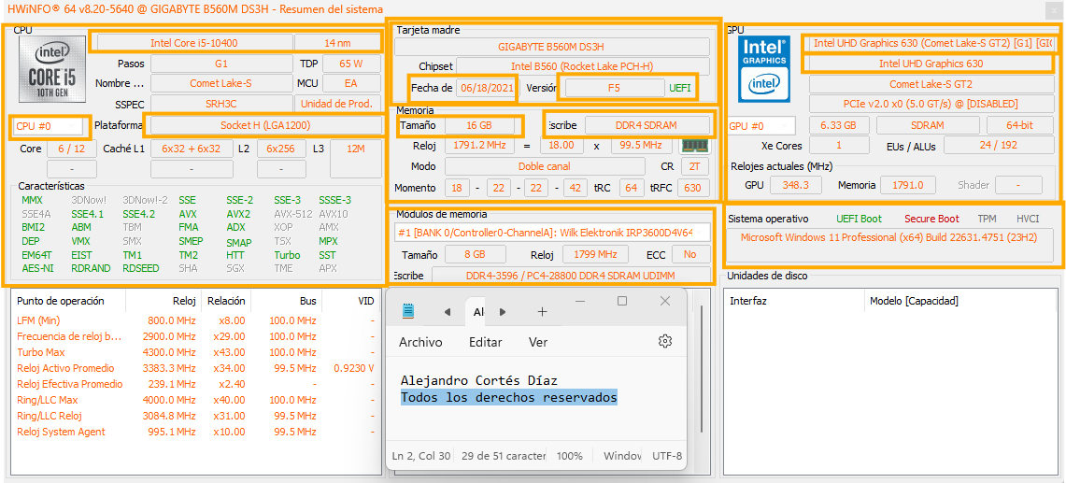

# 

# **Enlace a GitHub**

<https://github.com/Cortes-cmd/LenguajeDeMarcas.git>

# **Bibliografía**

ChatGPT. (s/f). Chatgpt.com. Recuperado el 11 de noviembre de 2024, de <https://chatgpt.com/c/67320241-fe88-8001-8566-c8d404dbf742>

*¿Conoces cuáles son las propiedades mas utilizadas en CSS?* (s/f). Mgpanel.org. Recuperado el 11 de noviembre de 2024, de <https://blog.mgpanel.org/post/-conoces-cuales-son-las-propiedades-mas-utilizadas-en-css->

*CSS básico*. (s/f). MDN Web Docs. Recuperado el 11 de noviembre de 2024, de <https://developer.mozilla.org/es/docs/Learn/Getting_started_with_the_web/CSS_basics>

*Desarrollo de Aplicaciones WEB. Introducción a HTML y CSS. Página Rafael Barzanallana. Universidad de Murcia*. (s/f). Www.um.es. Recuperado el 11 de noviembre de 2024, de <https://www.um.es/docencia/barzana/DAWEB/2017-18/daweb-tema-1-introduccion-html-css.html>

Hernandez, I. (2023, junio 22). *16 Frameworks Populares de CSS, Útiles Para Ahorrar Tiempo (Con Estilo)*. Guías para Sitios Web, Tips & Conocimiento; DreamHost. <https://www.dreamhost.com/blog/es/frameworks-css-populares/>

Islas, D. S. (2023, julio 10). Cómo crear una página web: Guía paso a paso. *Blog de Wix*. <https://es.wix.com/blog/guia-para-crear-paginas-web>

*¡Ohh, la UI!, ¿librerías de CSS o librerías de componentes, cuál usar?* (s/f). Fixtergeek.com. Recuperado el 11 de noviembre de 2024, de <https://fixtergeek.com/blog/ohh-la-ui-librerias-de-css-o-librerias-de-componentes-cual-usar>

Pavlik, V. (2023, junio 14). *HTML Semántico: Qué Es y Cómo Usarlo Correctamente*. Semrush Blog; Semrush. <https://es.semrush.com/blog/html-semantico/>

(S/f). Iebschool.com. Recuperado el 11 de noviembre de 2024, de <https://www.iebschool.com/blog/que-es-etiqueta-html-analitica-usabilidad/>